Информационная система «Управление бюджетным процессом Ленинградской области»
Подсистема бюджетного учета учреждений

Рабочая инструкция по документу «Требование-накладная (ф. 0510451)».
Передача в эксплуатацию основных средств

на 33 листах

2026 год

Оглавление
ТЕРМИНЫ И ОПРЕДЕЛЕНИЯ 4
УЧАСТНИКИ ПРОЦЕССА 4
1 ЭТАП СОЗДАНИЕ ДОКУМЕНТА 5
2 ЭТАП ДОЗАПОЛНЕНИЕ БУХГАЛТЕРОМ 13
3 ЭТАП ОЗНАКОМЛЕНИЕ ОТВЕТСТВЕННЫМ ИСПОЛНИТЕЛЕМ С РЕЗУЛЬТАТОМ ИСПОЛНЕНИЯ ЗАДАЧИ 17
4 ЭТАП ПОДПИСАНИЕ ОТВЕТСТВЕННЫМ ИСПОЛНИТЕЛЕМ 20
5 ЭТАП ПОДПИСАНИЕ СОТРУДНИКОМ УЧРЕЖДЕНИЯ, ЗАТРЕБОВАВШИМ МАТЕРИАЛЬНЫЕ ЦЕННОСТИ 21
6 ЭТАП ПОДПИСАНИЕ ЛИЦОМ, САНКЦИОНИРОВАВШИМ ВЫДАЧУ МАТЕРИАЛЬНЫХ ЦЕННОСТЕЙ 23
7 ЭТАП ПОДПИСАНИЕ ЛИЦОМ, ПЕРЕДАЮЩИМ МАТЕРИАЛЬНЫЕ ЦЕННОСТИ 25
8 ЭТАП ПОДПИСАНИЕ ЛИЦОМ, ПОЛУЧАЮЩИМ МАТЕРИАЛЬНЫЕ ЦЕННОСТИ 27
9 ЭТАП ОТРАЖЕНИЕ В УЧЕТЕ 29
10 ЭТАП ОЗНАКОМЛЕНИЕ ОТВЕТСТВЕННЫМ ИСПОЛНИТЕЛЕМ С РЕЗУЛЬТАТОМ ИСПОЛНЕНИЯ ЗАДАЧИ 32

Требование-накладная (ф. 0510451) применяется при выдаче со склада или от ответственного лица иного структурного подразделения, принявшего материальные ценности при поступлении их в учреждение (в случае отсутствия склада) для использования в деятельности учреждения:
- для оформления заявки на получение ответственными лицами материальных ценностей со склада (например, выдача (получение) со склада электрических лампочек в структурное подразделение, отвечающее за их установку (замену), выдача со склада строительного материала (пиломатериала) для создания хозяйственным способом садовых скамеек, стирального порошка для стирки белья):
- для передачи в эксплуатацию объектов основных средств;
- при выдаче (получении) материальных запасов по утвержденному нормативу использования (норме положенности) (например, бумажные салфетки, моющие, чистящие средства для уборки помещения);
- при выдаче материальных ценностей на основании утвержденного расчета потребности.
В случае приема-передачи материальных ценностей со склада на склад в целях их перемещения Требование-накладная (ф. 0510451) не применяется.
Требование-накладную (ф. 0510451) формирует ответственное лицо, являющееся сотрудником структурного подразделения, инициирующего заявку на получение материальных ценностей, или сотрудником иного структурного подразделения, уполномоченного формировать первичные документы по движению материальных ценностей в учреждении, или ответственное лицо, передающее материальные ценности.
Требование-накладная (ф. 0510451) подписывается:
- сотрудником, ответственным за оформление – ПЭП;
- лицом, передающим материальные ценности - сотрудником подразделения-отправителя - УКЭП;
- лицом, получающим материальные ценности - сотрудником подразделения-получателя - УКЭП.
Данная инструкция описывает оформление Требования-накладной (ф. 0510451) в целях передачи в эксплуатацию принятых к бухгалтерскому учету объектов основных средств.

ТЕРМИНЫ И ОПРЕДЕЛЕНИЯ
Обозначение, сокращение | Определение
ДГУ | Подсистема, реализованная на платформе 1С: Документооборот
Подсистема бюджетного учета учреждений, ПБУУ | Подсистема автоматизации бюджетного (бухгалтерского) учета финансового-хозяйственной деятельности, а также формирования бухгалтерских проводок, регламентированной бюджетной, налоговой и статистической отчетности казенных, бюджетных, автономных учреждений Ленинградской области
ПЭП | Простая электронная подпись, подтверждает факт формирования электронной подписи определенным лицом посредством использования кодов, паролей или иных средств
УКЭП, ЭП | Усиленная квалифицированная электронная подпись - электронная подпись, полученная в результате криптографического преобразования информации с использованием ключа электронной подписи, указанным в квалифицированном сертификате. Для создания и проверки электронной подписи используются средства электронной подписи, имеющие подтверждение соответствия требованиям

УЧАСТНИКИ ПРОЦЕССА
Обозначение, сокращение | Определение
Ответственный исполнитель | Ответственный исполнитель, лицо уполномоченное на создание (формирование) документа
MOЛ | Лицо ответственное за выдачу (получение) имущества
Бухгалтер | Лицо ответственное за ведение бухгалтерского учета
Руководитель (уполномоченное лицо) | Лицо, санкционировавшее выдачу материальных ценностей

ЭТАП СОЗДАНИЕ ДОКУМЕНТА
Начало процесса в ДГУ.
1.1 Выполните авторизацию, используя учетные данные пользователя с ролью «Ответственный исполнитель».
  - Перейдите в раздел «Документы и файлы» и откройте подраздел «Внутренние документы».
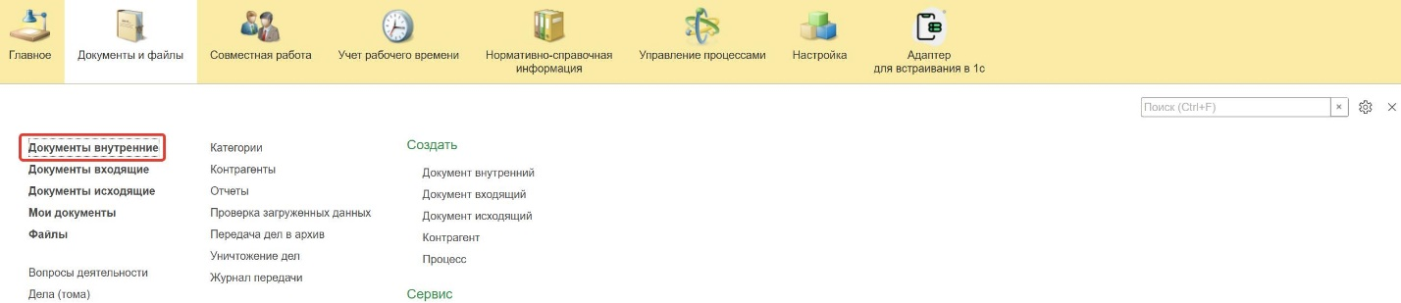
  - Нажмите кнопку «Создать».
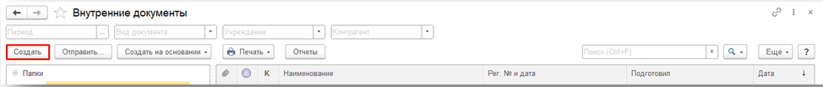
  - Откройте папку «Бухгалтерские документы 61н» или папку «Недавние», выберите «Требование-накладная ОС (ф. 0510451)». Нажмите кнопку «Создать».
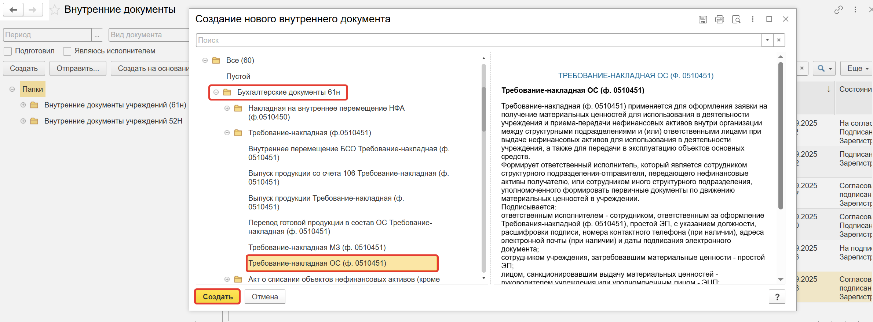
  - Закладка «Реквизиты».
Если в организации предусмотрены регламентированные сроки для обработки документов, можно воспользоваться функцией «Срок» в разделе «Реквизиты».
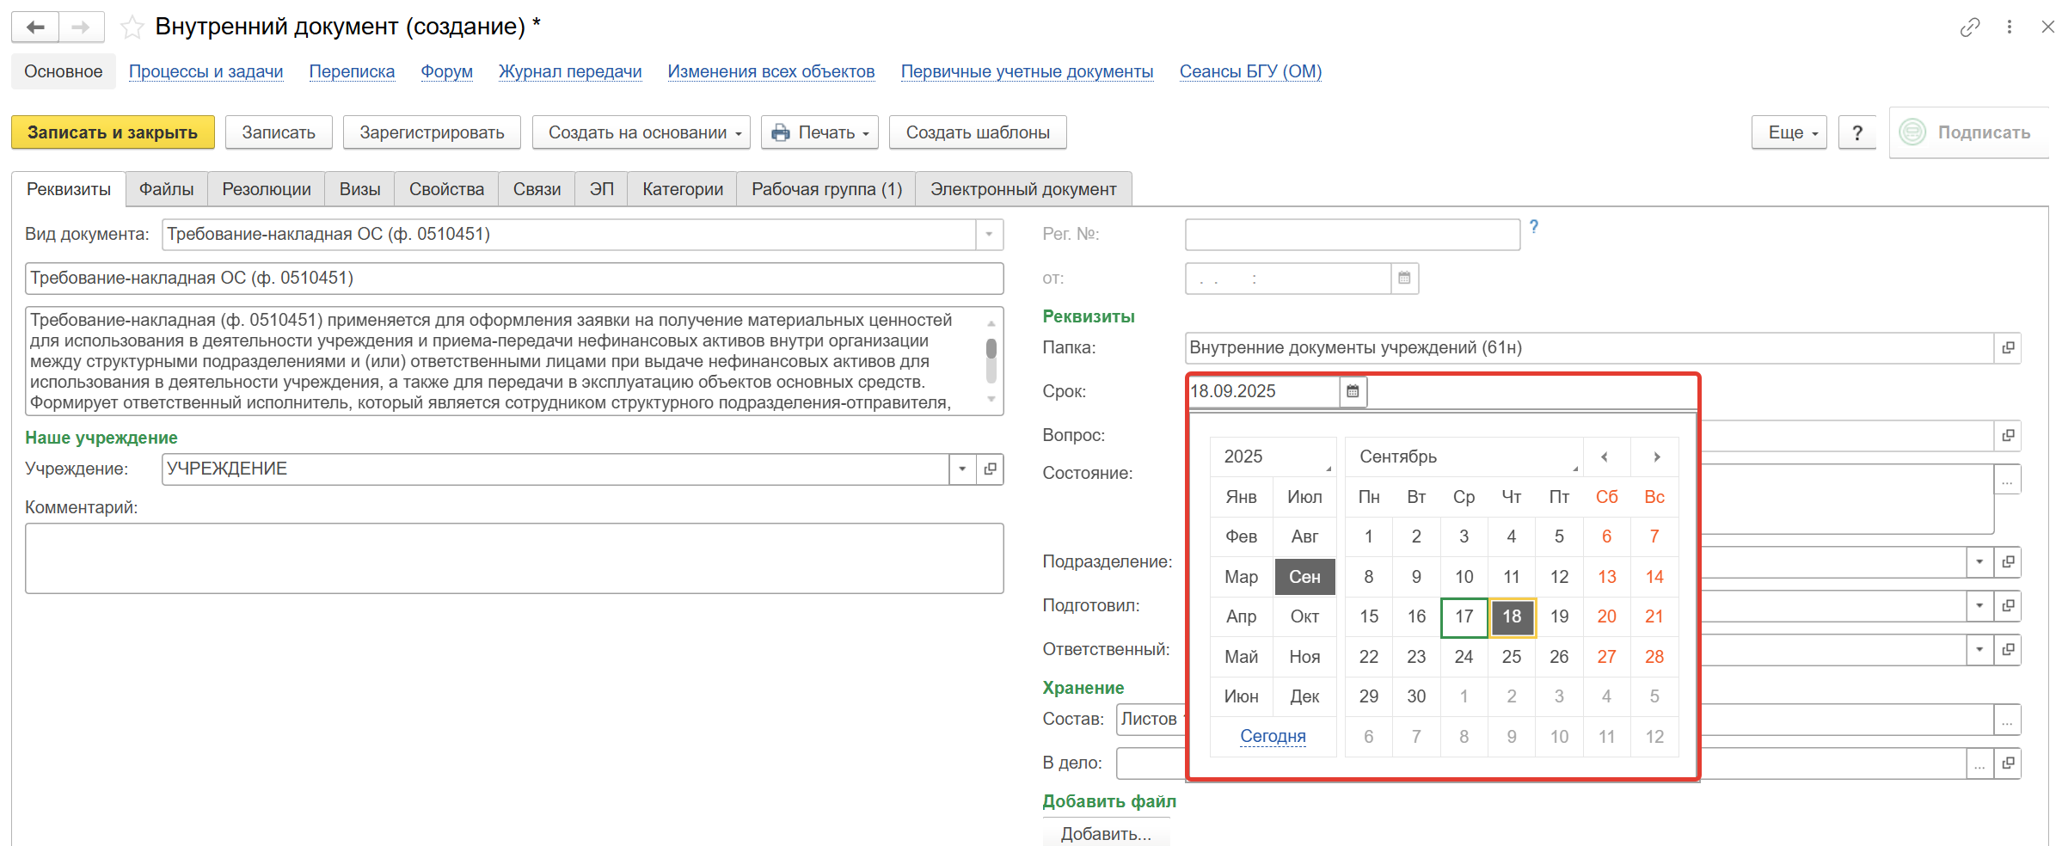
    - Необходимо добавить скан-копии документа-основания (например, документ, которым произведен расчет потребности или определен норматив выдачи материальных ценностей, являющийся основанием для выдачи нефинансовых активов) в формате pdf в нижней части в разделе «Добавить Файл» нажмите кнопку «Добавить». Выберите «Загрузить с диска» для загрузки файла.
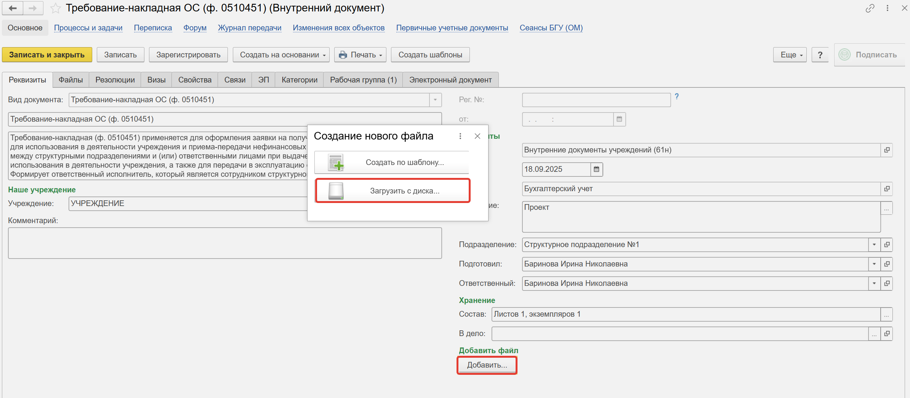
На закладке «Файлы» присоединен файл. Необходимо указать имя файла, которое будет отражено в печатной форме документа.
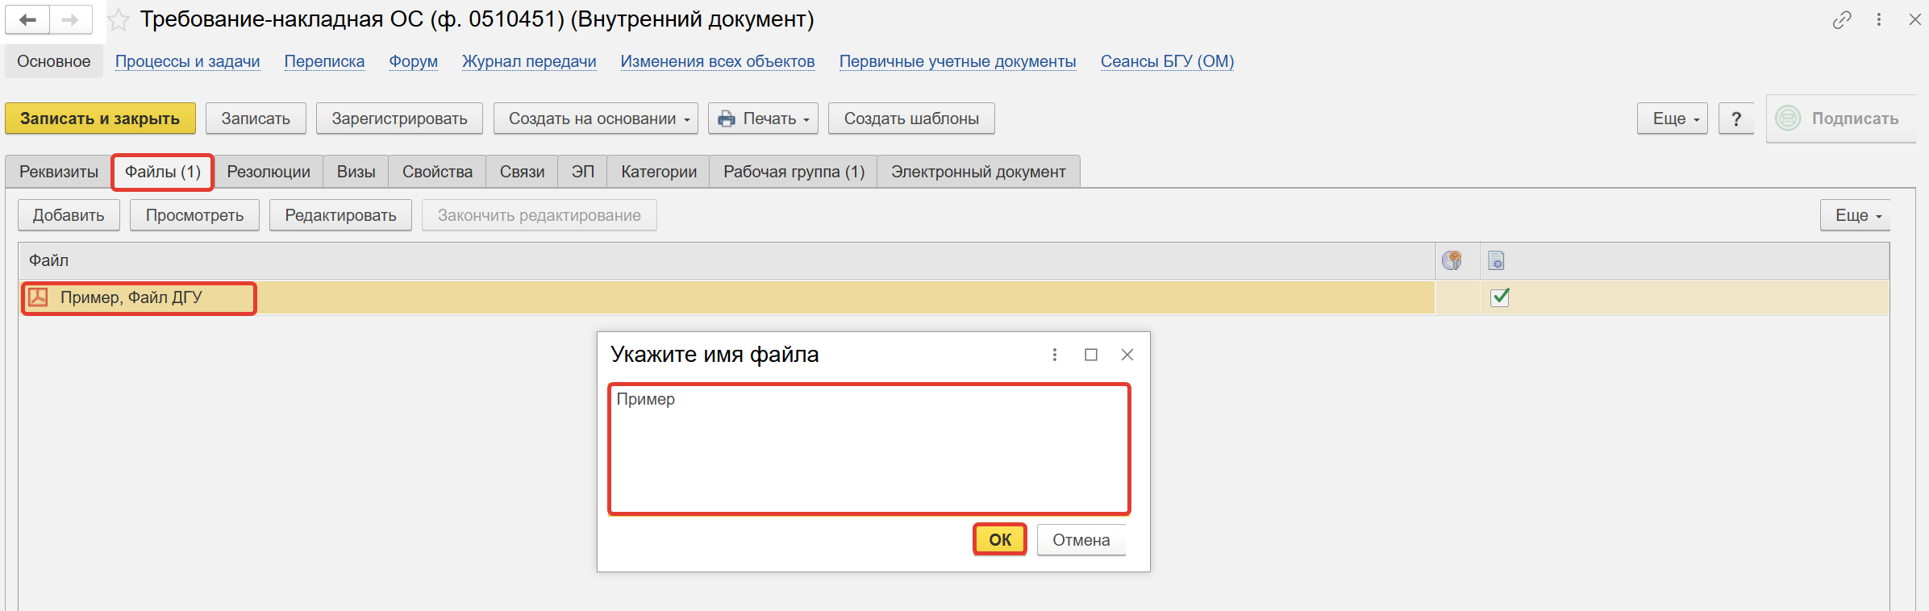
Программа выдаст сообщение о том, что необходимо подписать прикрепленный файл.
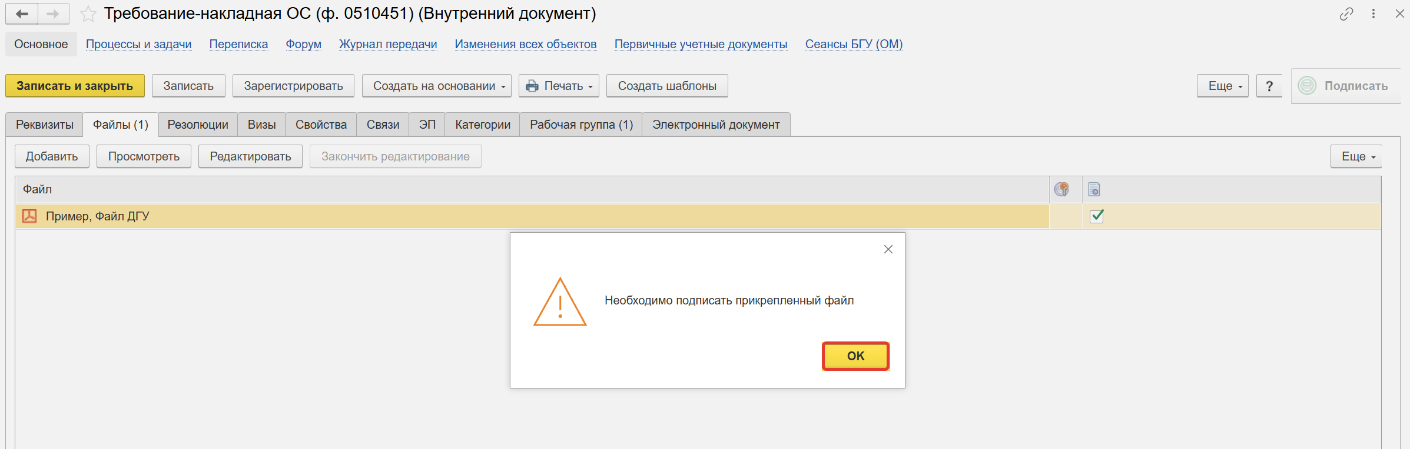
Нажмите кнопку «Еще», выберите «ЭП и шифрование», «Подписать ПЭП». В окне «Подписание документов» нажмите «Подписать».
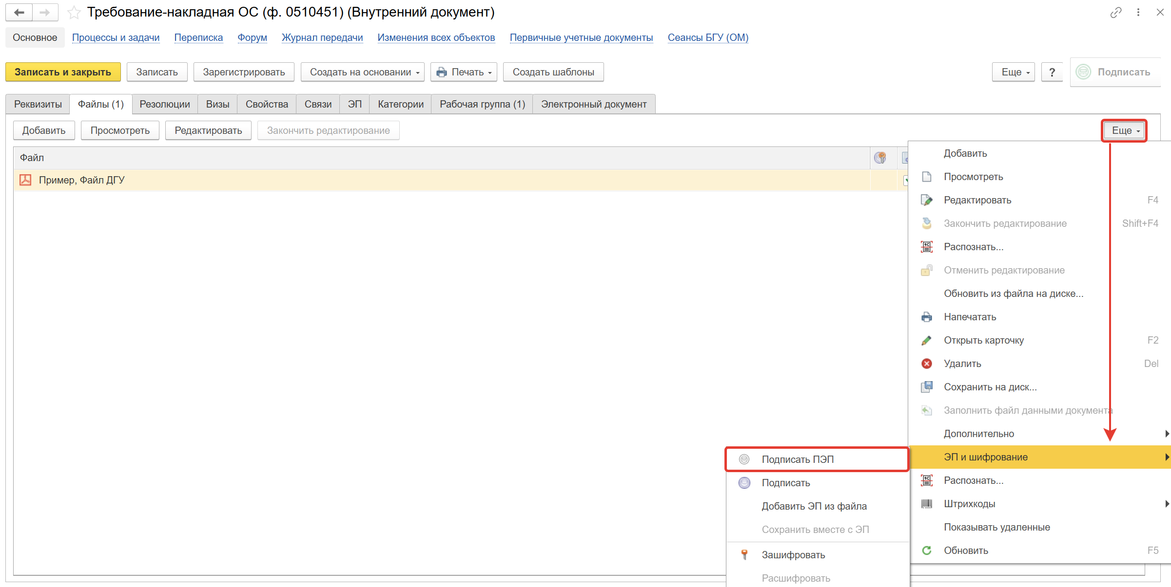
В открывшемся окне «Подписание документов» нажмите кнопку «Подписать».
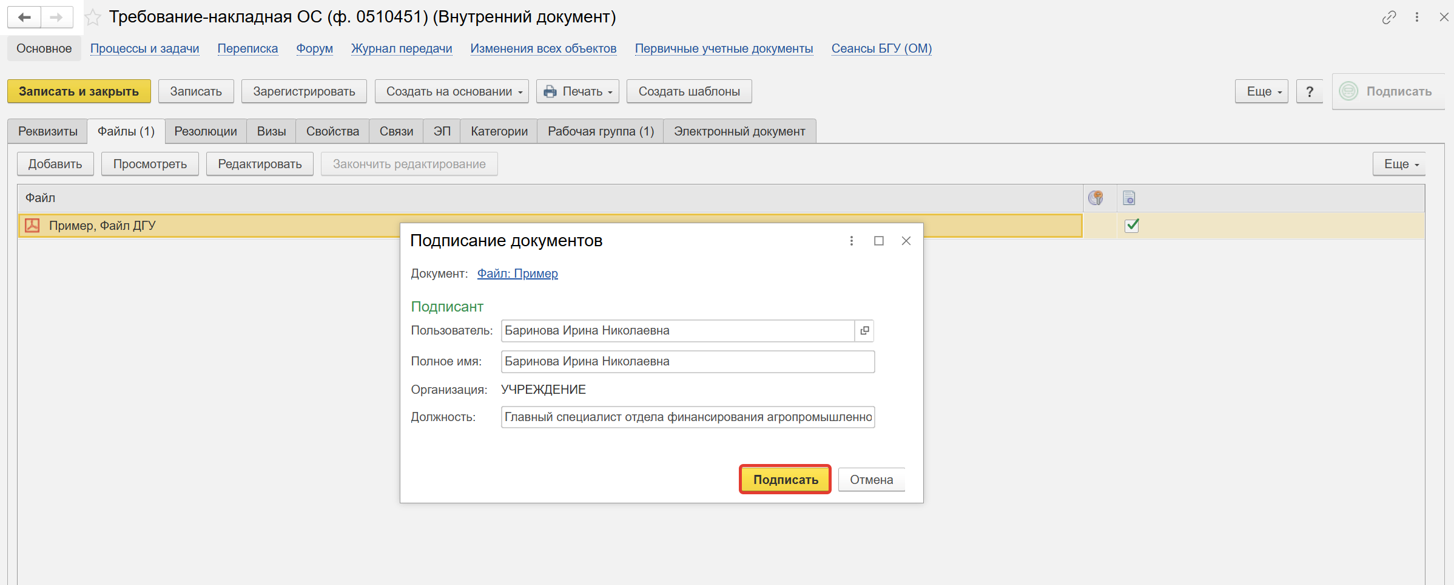
  - Перейдите на закладку «Электронный документ».
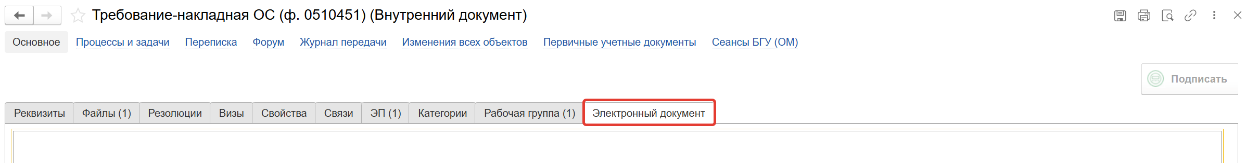
    - Укажите вид операции: Ввод в эксплуатацию.
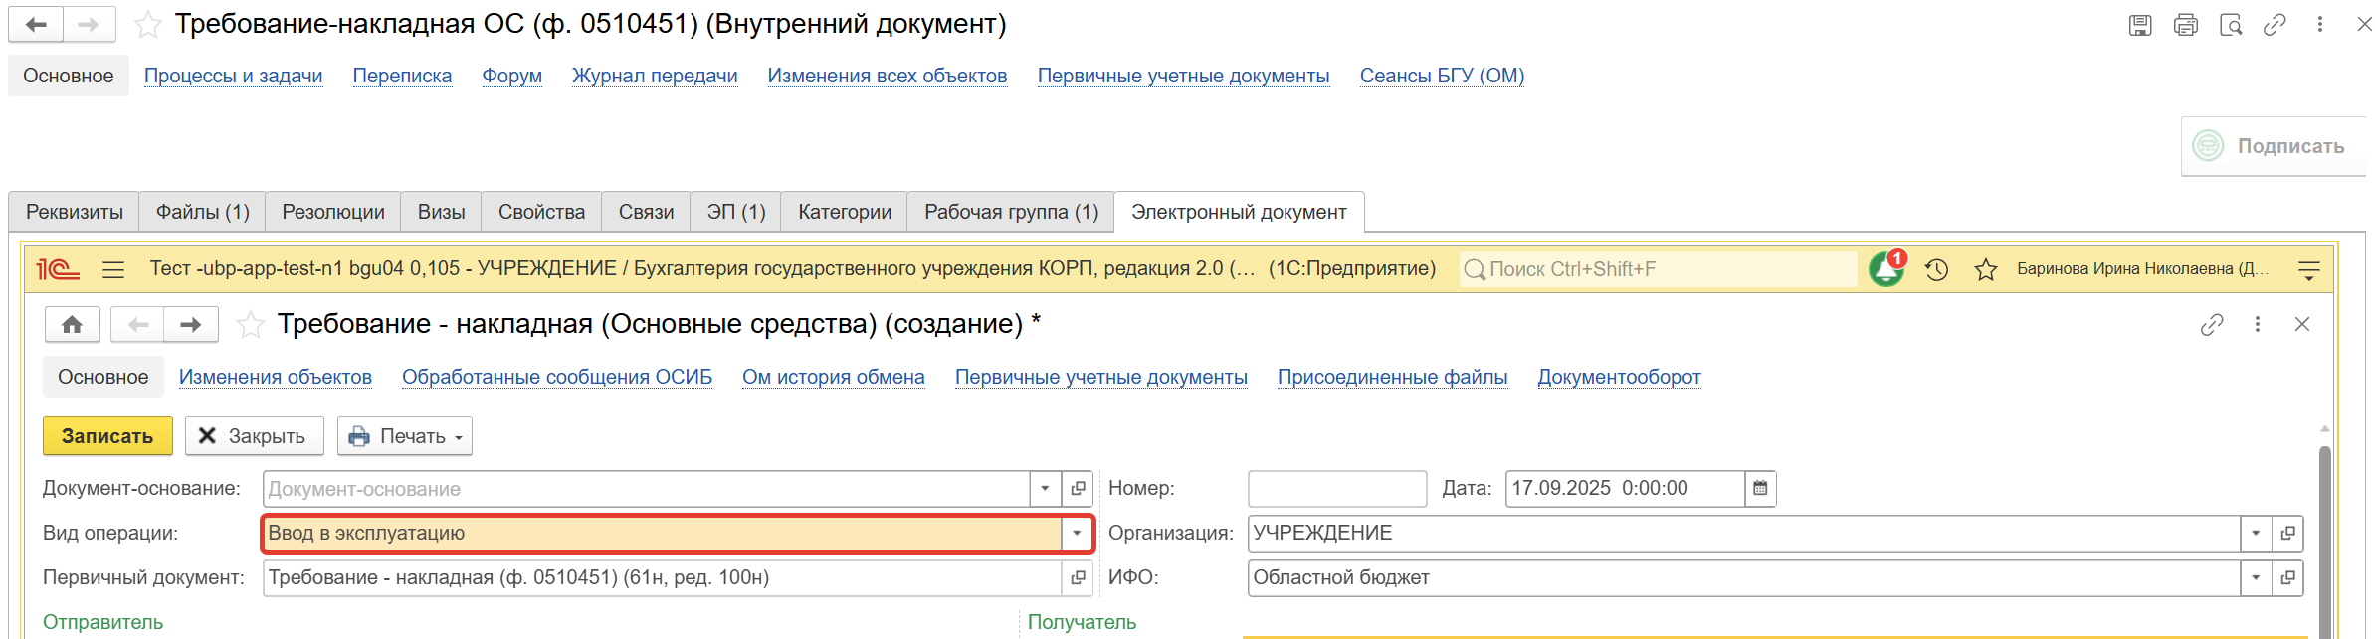
При заполнении укажите документ-основание, например, Решение о признании объектов нефинансовых активов, в этом случае вкладка «Основные средства» заполняется автоматически на основании данных документа-основания.
Для корректного отражения операций и формирования первичных учетных документов заполните:
- ИФО (Источник финансового обеспечения) при использовании;
- Отправитель: МОЛ/Место хранения – материально-ответственное лицо, передающее материальные ценности;
- Получатель: МОЛ/Место хранения - материально-ответственное лицо, получающее материальные ценности;
- Подразделение - наименование структурного подразделения субъекта учета, сотрудником которого является материально-ответственное лицо.
Для корректного заполнения печатной формы 0510450 (0510451) следует в поле "Подразделение" указать подразделение, одноименное месту хранения, выбранному в составе поля "МОЛ/Место хранения"
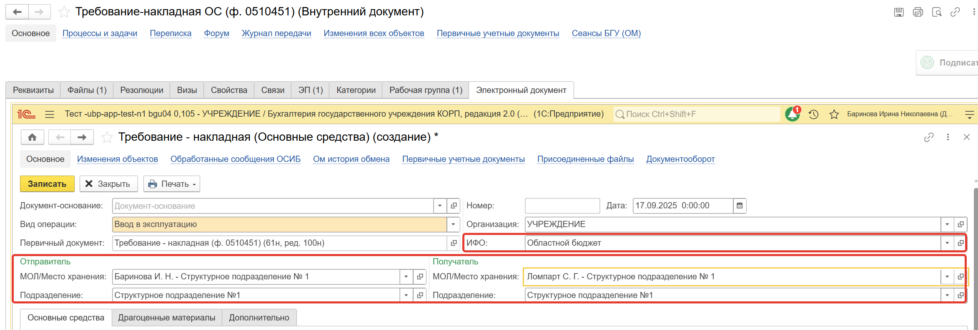
    - Для выбора объектов основных средств в табличной части закладки «Основные средства» удобно использовать форму подбора, которая открывается с помощью кнопки «Подобрать» командной панели табличной части. В открывшейся форме выбирается передаваемый объект основных средств, указывается его количество. Для переноса выбранных объектов основных средств нажмите кнопку «Перенести в документ».
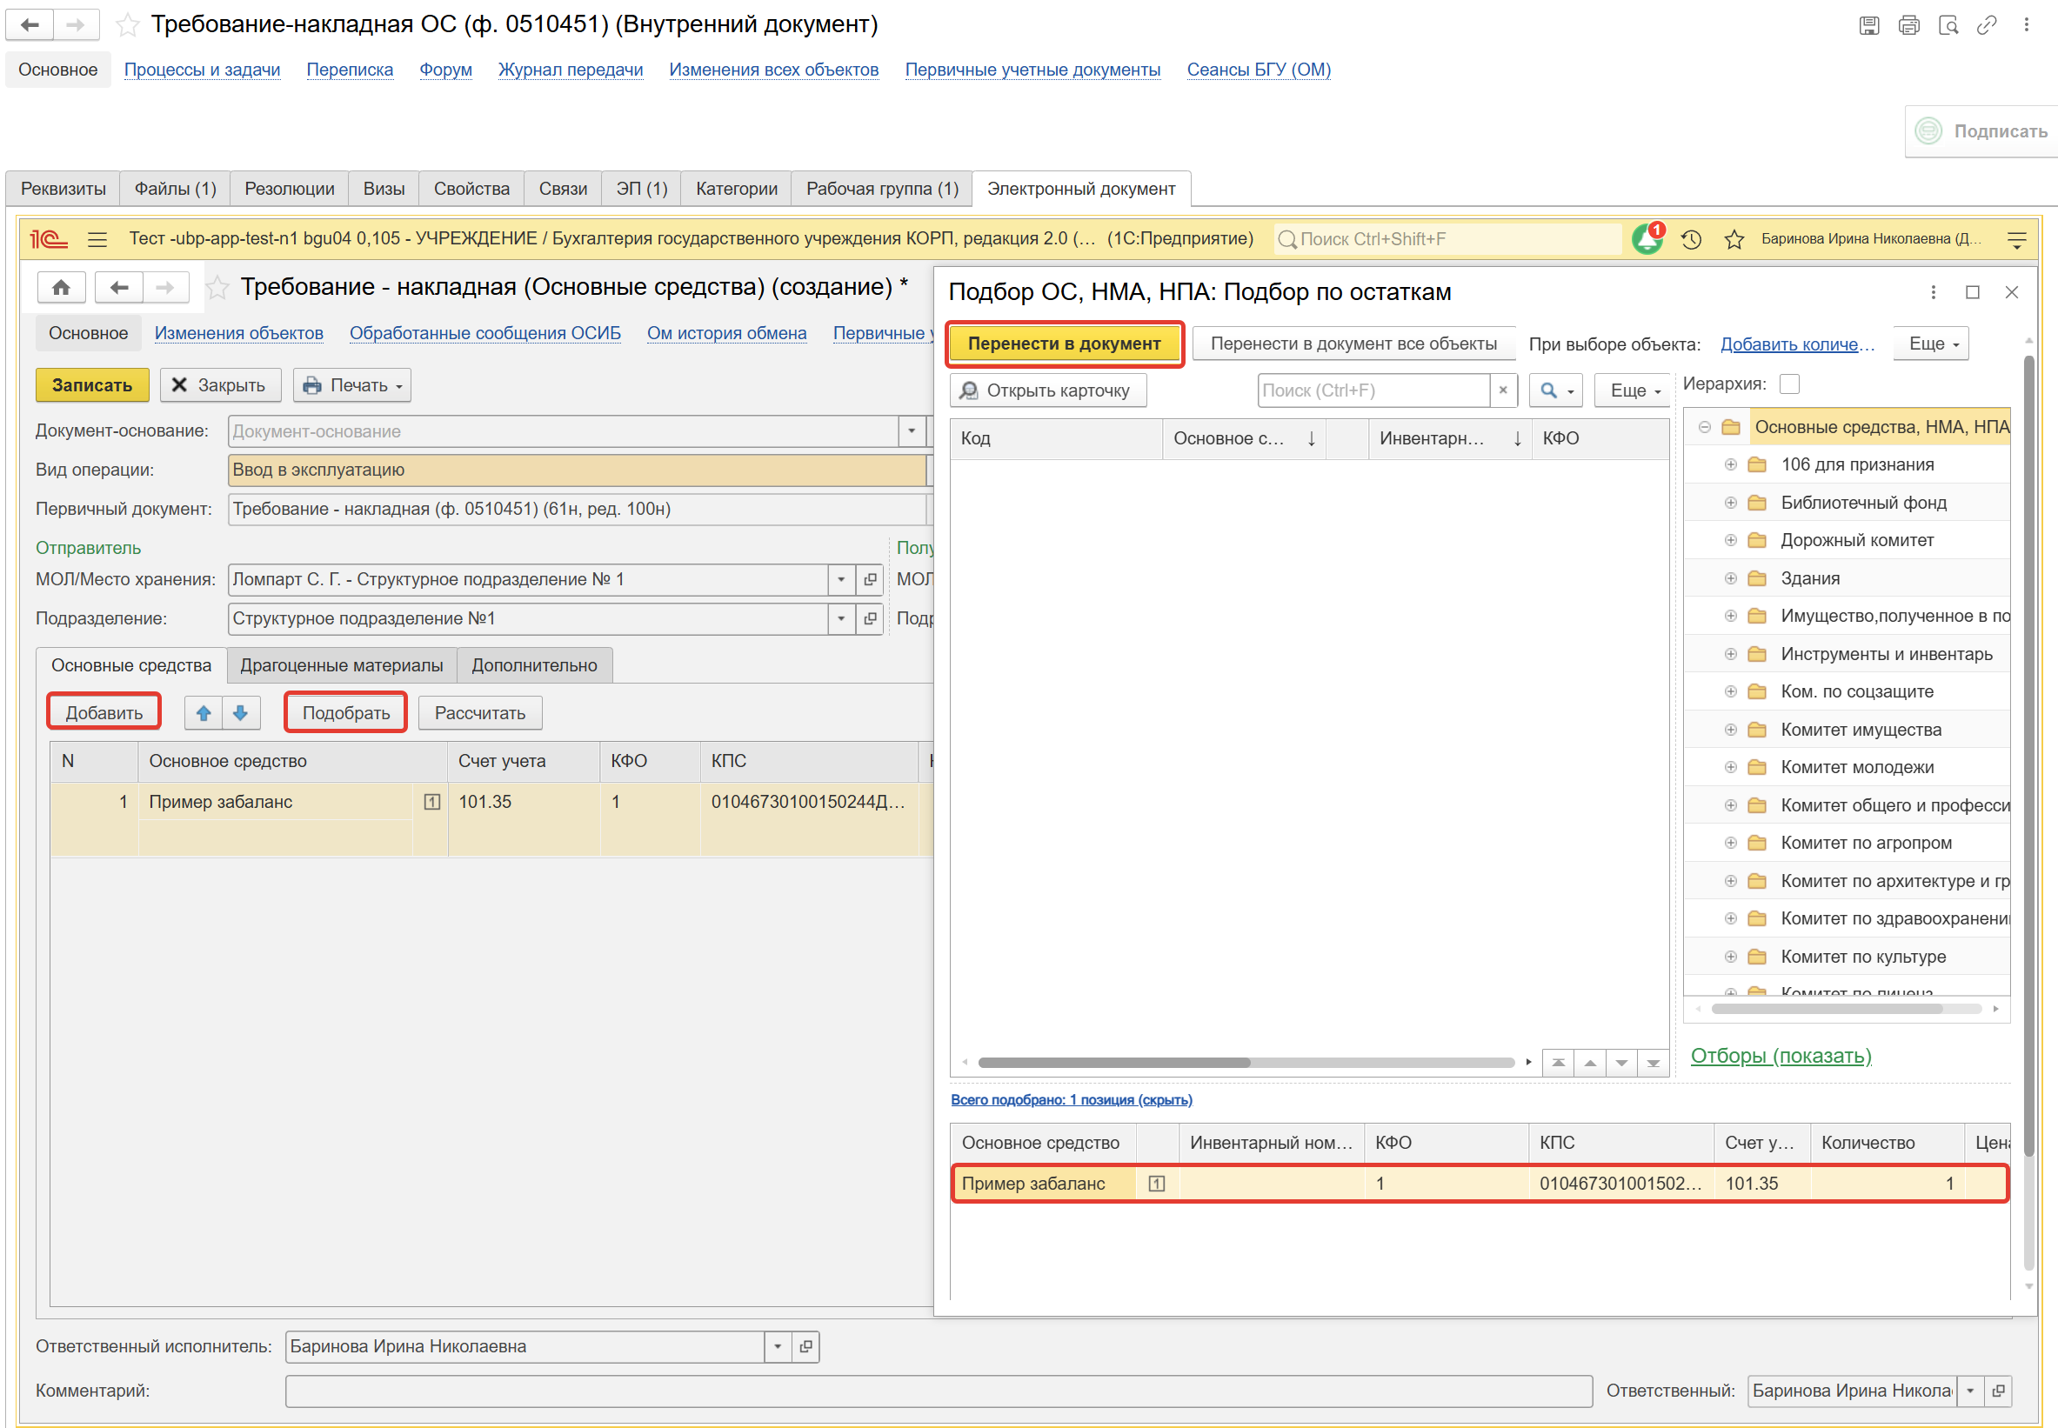
Помимо подбора, табличную часть документа можно заполнить по кнопке «Добавить». В этом случае список передаваемых ОС необходимо будет заполнить вручную. При заполнении табличной части вручную укажите:
- Основное средство – передаваемый объект основных средств;
- Счет учета;
- КФО;
- КПС – вид КРБ;
- Кол-во;
- Цена;
- Сумма;
- Примечание – при необходимости.
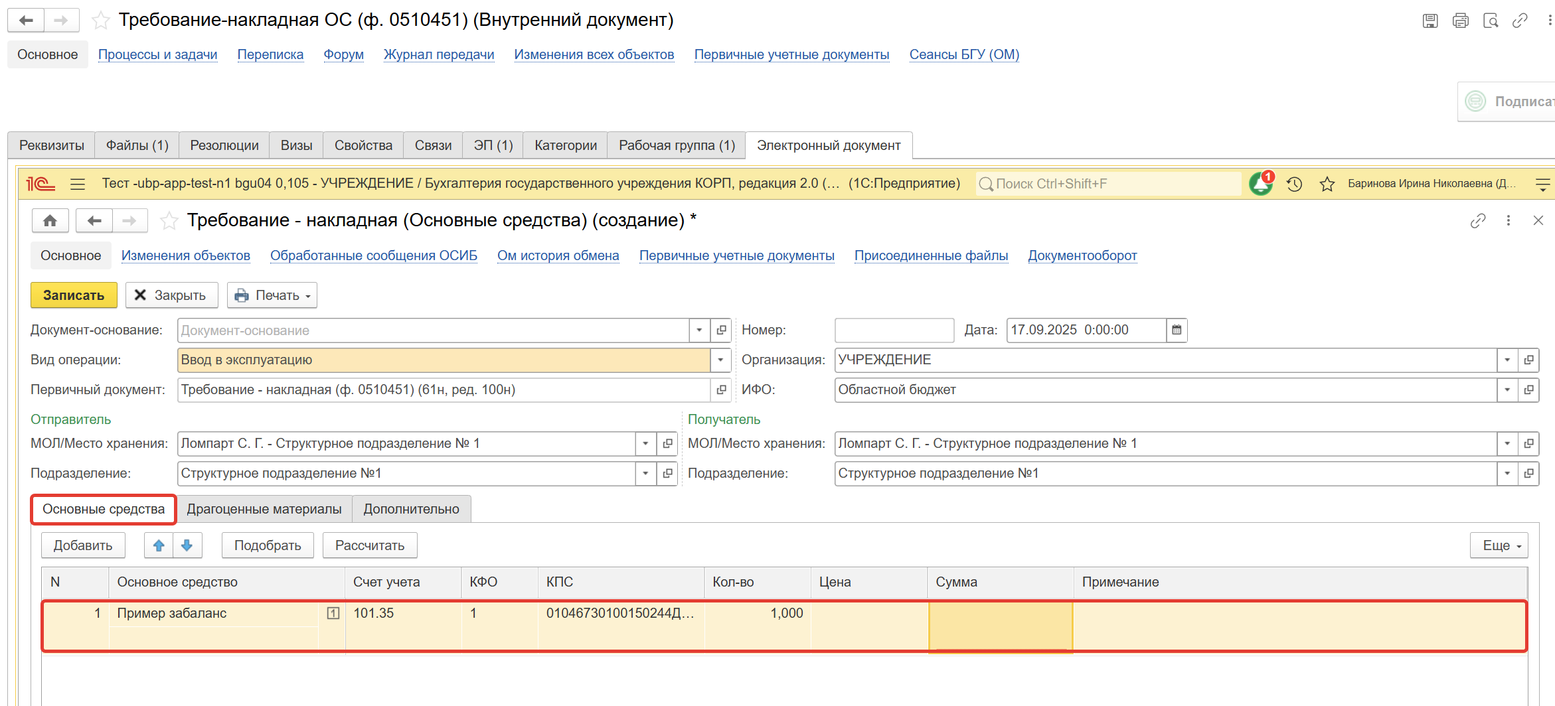
    - Если в материалах имеются драгоценные материалы, перейдите на закладку «Драгоценные материалы». Нажмите кнопку «Добавить» и заполните графы:
- Объект ОС;
- Драг. материал;
- Масса драг. материалов;
- Ед. изм.;
- Количество.
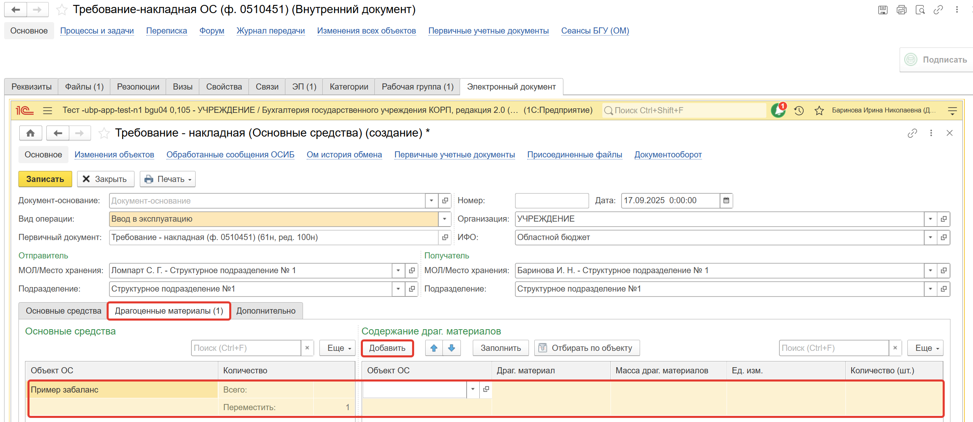
Если в справочнике «Драгоценные материалы» нет необходимого элемента, добавьте файл, содержащий сведения о драгоценных материалах в материале, подпишите его и добавьте комментарий для бухгалтера.»
    - На закладке «Дополнительные данные» укажите следующую информацию:
- «Затребовал» – сотрудник, который затребовал материалы;
- «Руководитель» заполняется автоматически из карточки «Организации»;
- Документ основание – не заполняется при передаче в эксплуатацию объектов основных средств
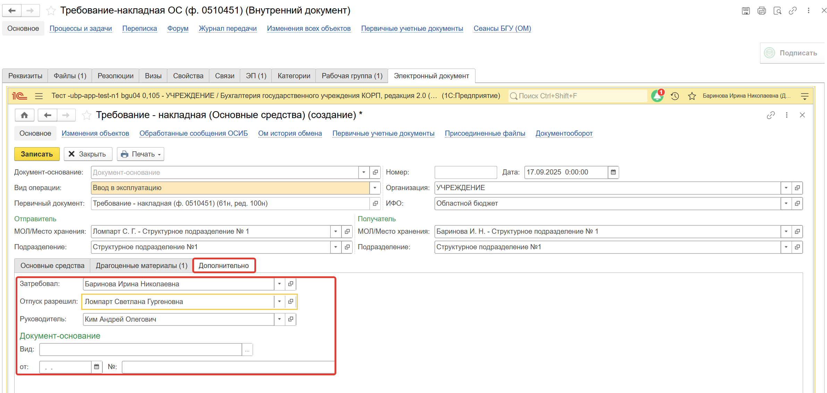
    - Нажмите кнопку «Записать», затем «Закрыть».
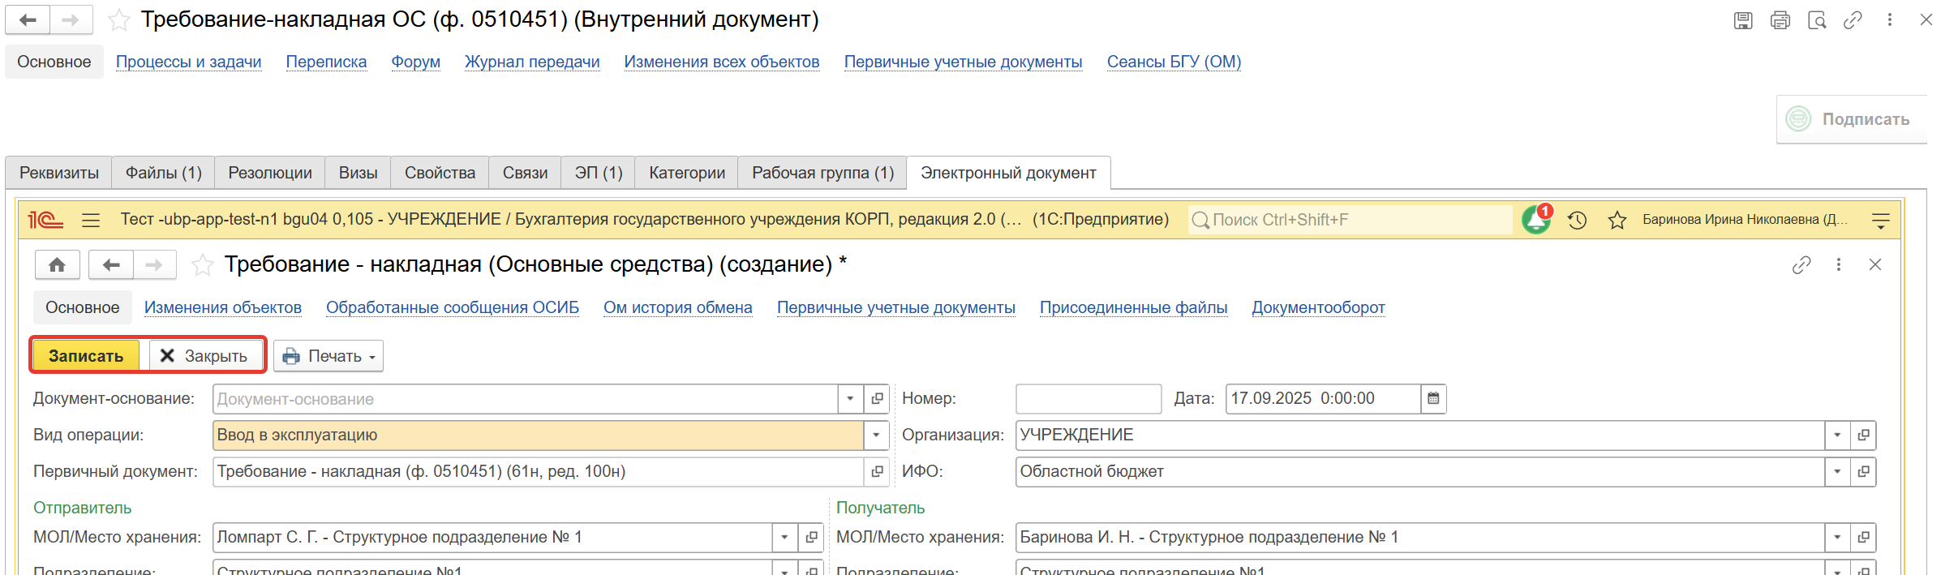
  - Нажмите кнопку «Зарегистрировать».
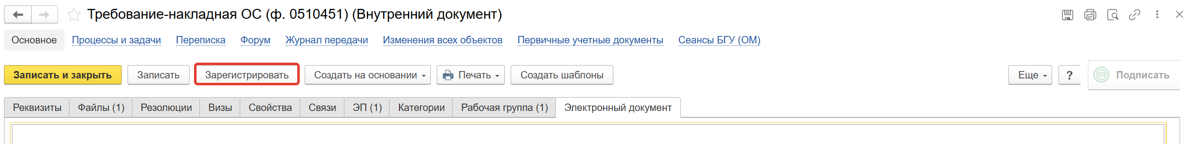
  - Откроется окно запуска процесса по шаблону «Требование-накладная ОС (ф. 0510451)». Нажмите кнопку «Перейти к запуску процесса».
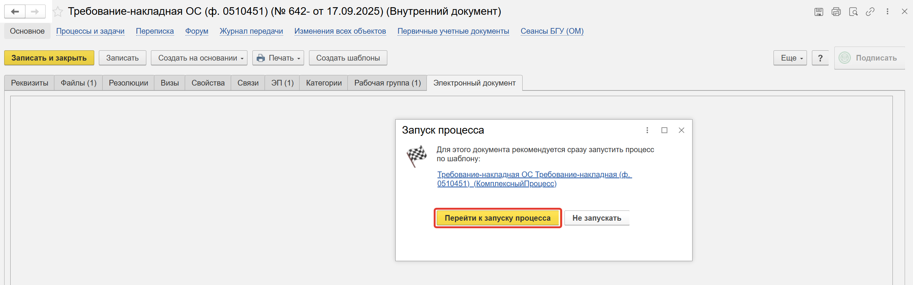
    - При необходимости оставить комментарий для бухгалтера, заполните поле «Описание».
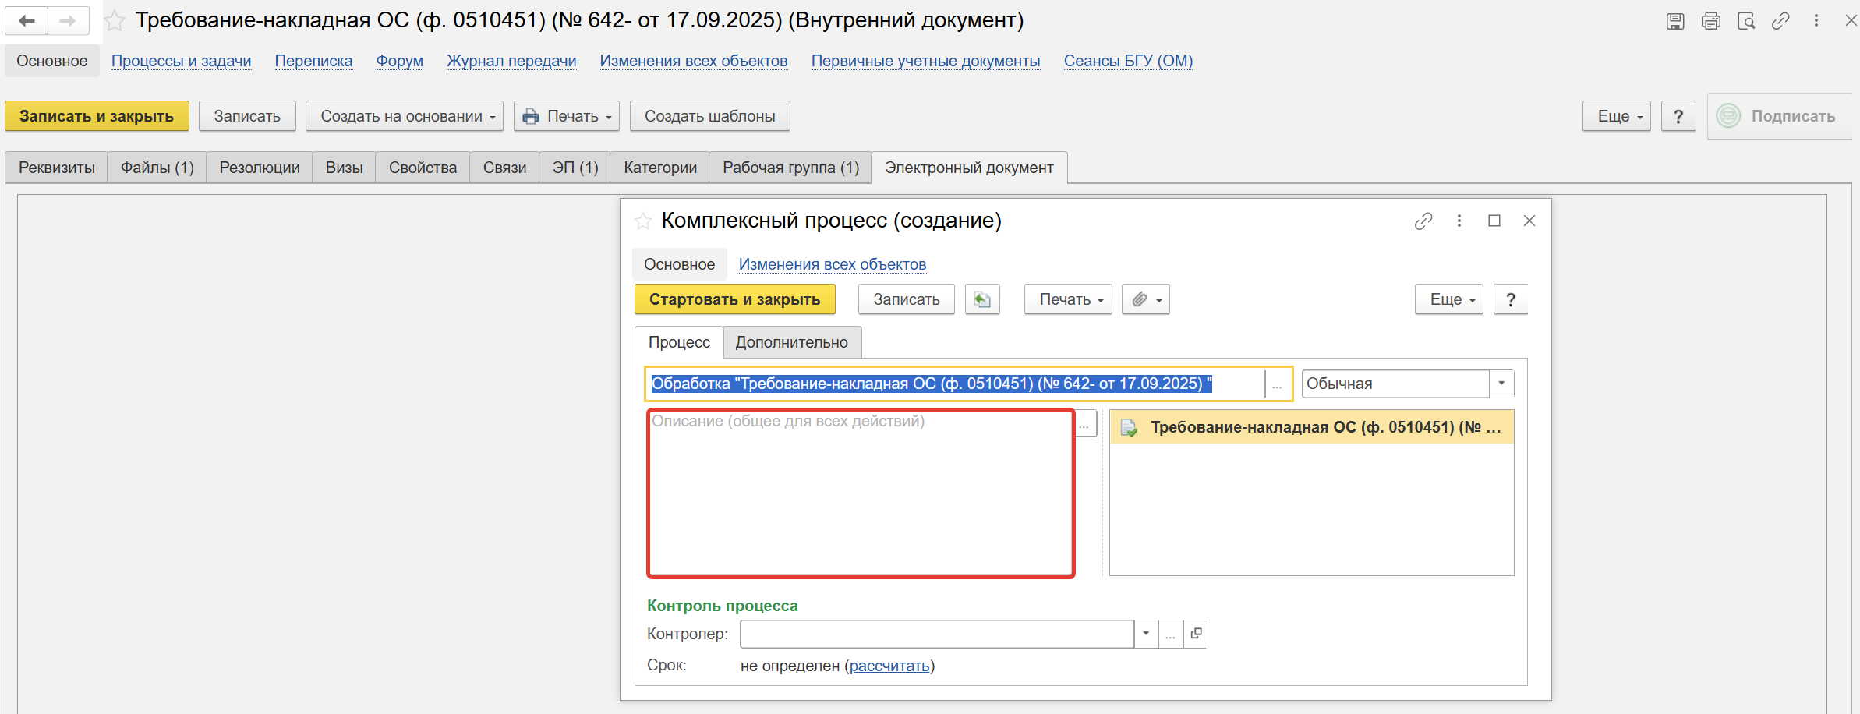
  - Нажмите «Стартовать и закрыть».
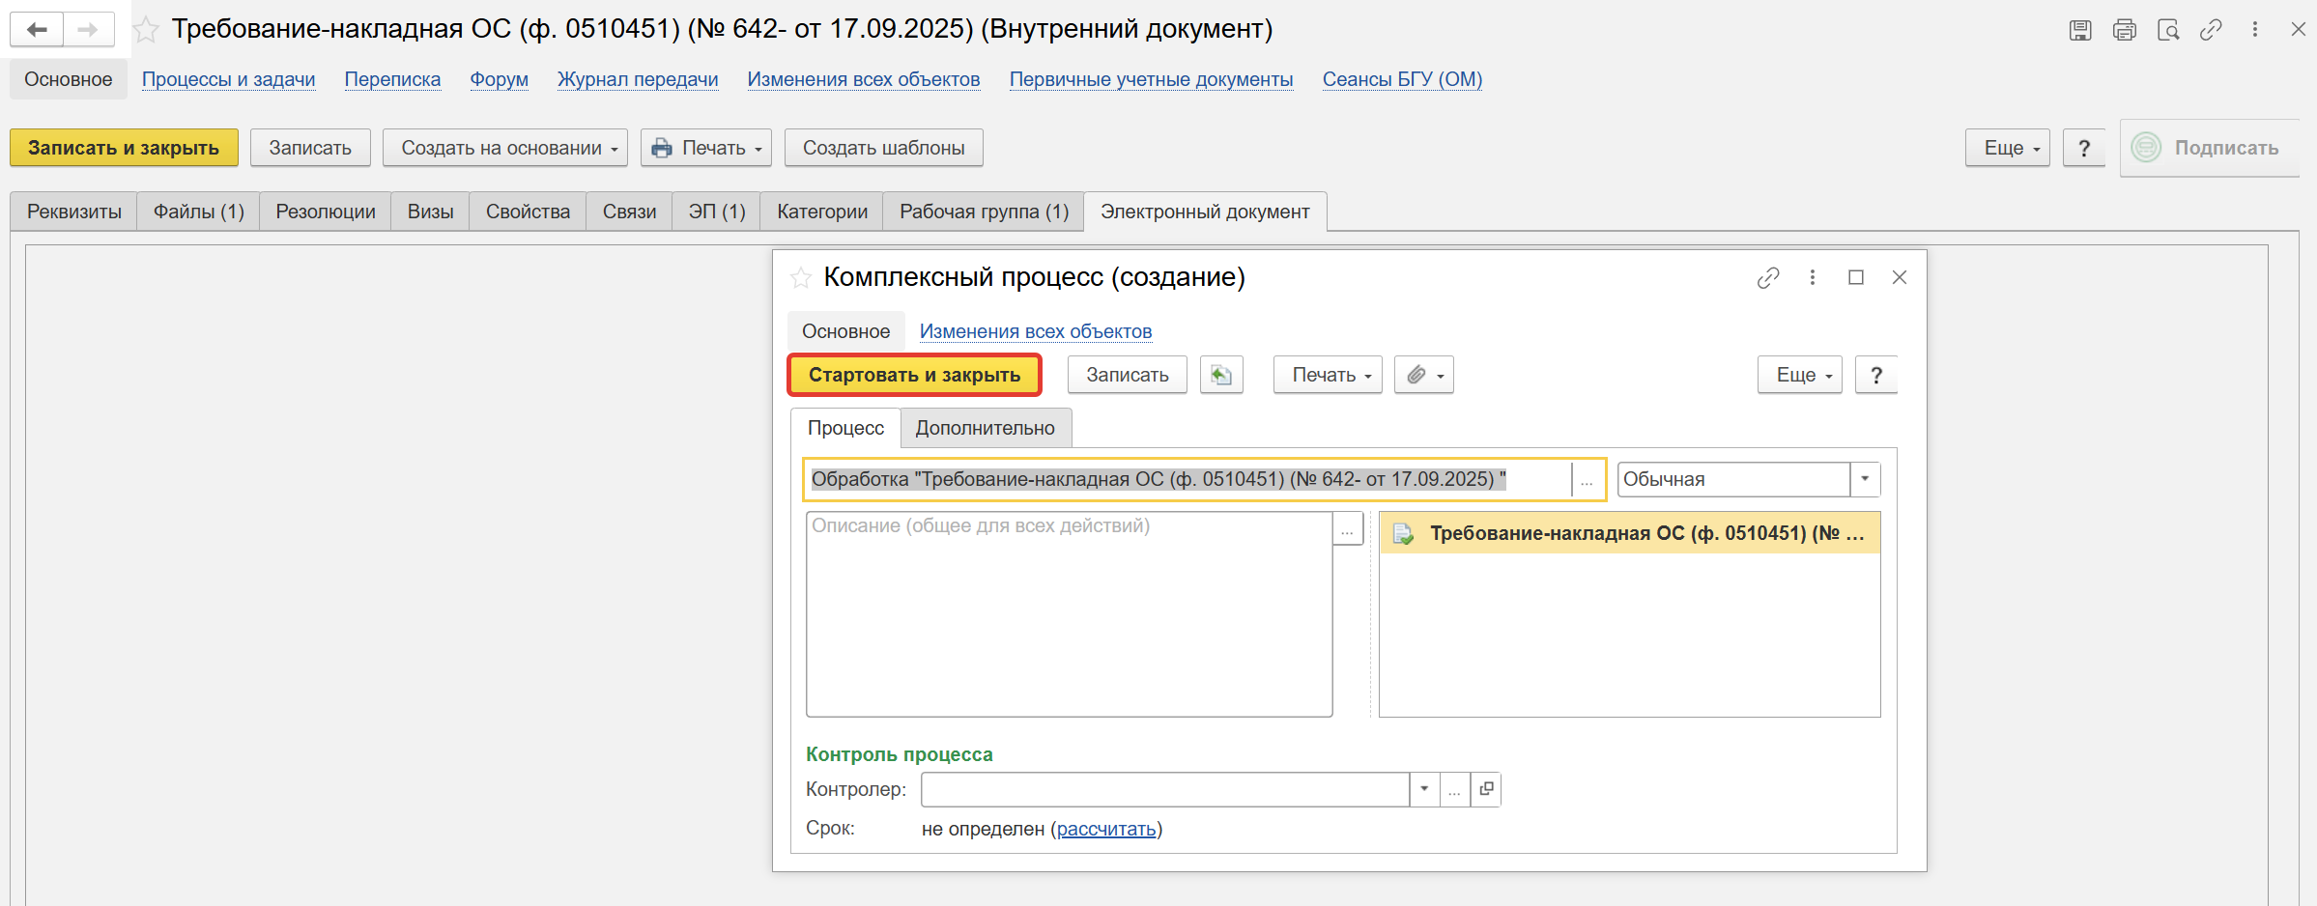
    - Если требуется убедиться, что процесс запущен, перейдите на закладку «Процессы и задачи» и проверьте, кому направлена задача.
В нижней части таблицы выделите процесс, кликните по нему правой кнопкой мыши и выберите «Обновить».
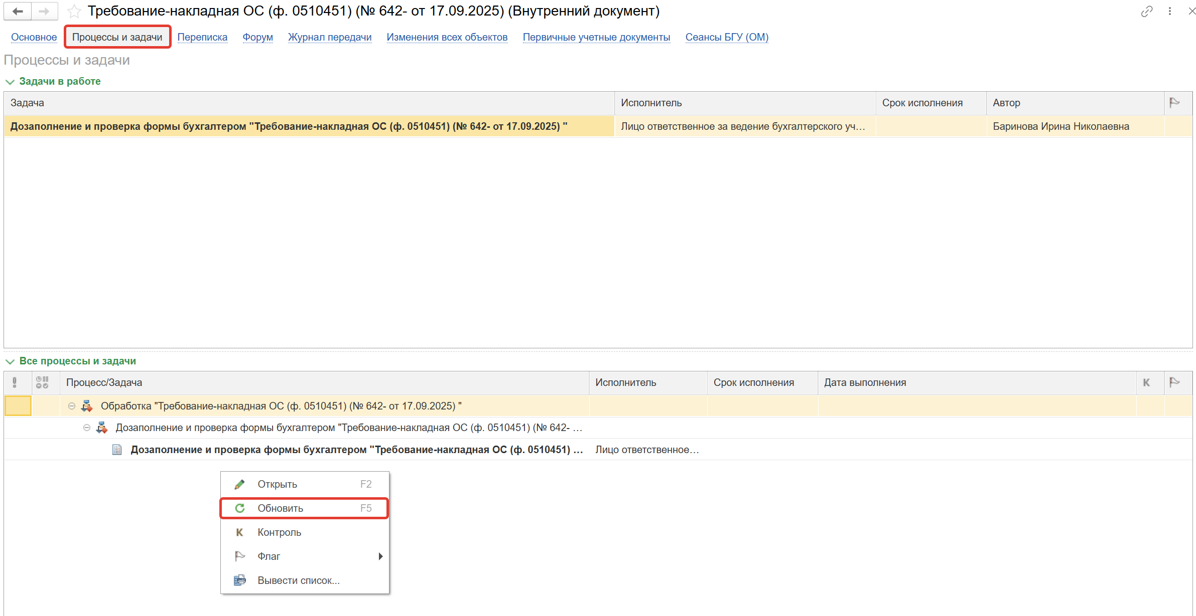

ЭТАП ДОЗАПОЛНЕНИЕ БУХГАЛТЕРОМ

  - Зайдите в ПБУУ под учетной записью Бухгалтер. Перейдите в подсистему «Органайзер», далее «Документооборот: Задачи мне».
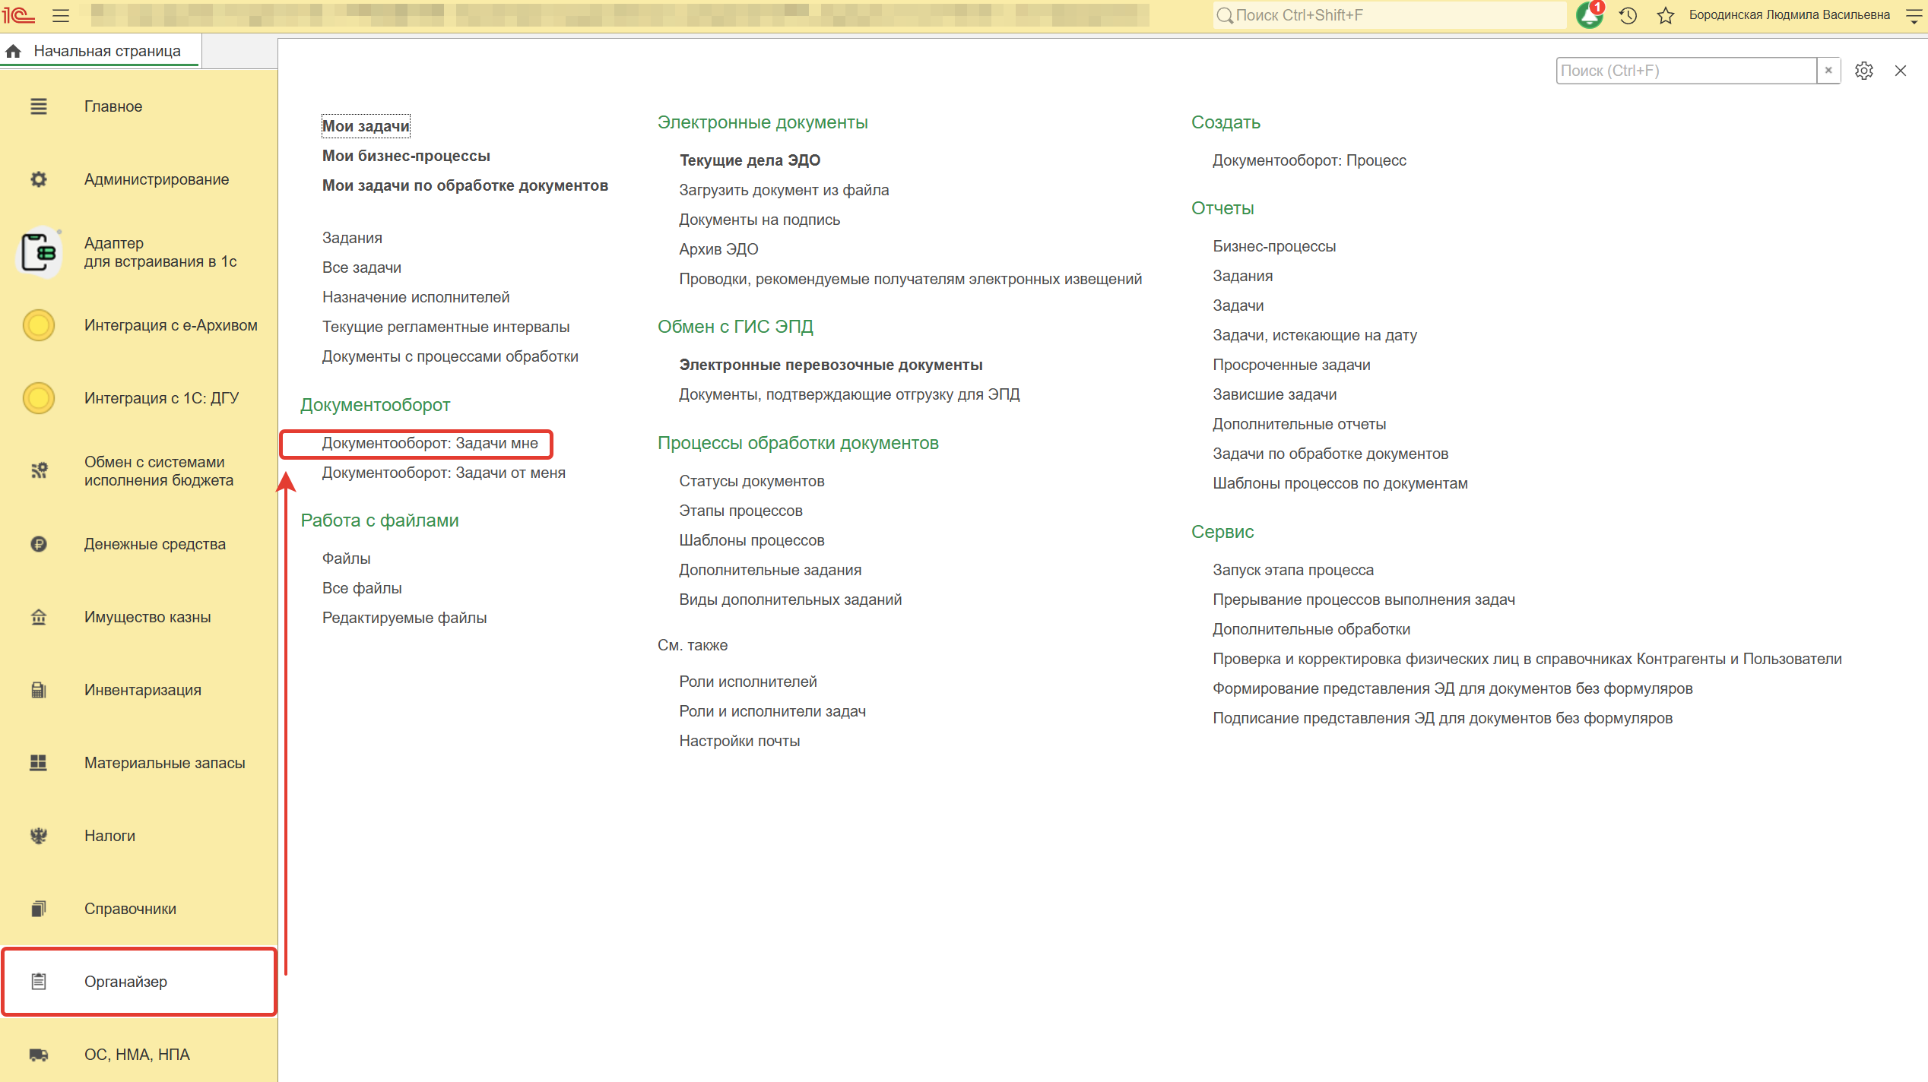
  - На начальной станице в разделе «Документооборот: задачи мне» нажмите кнопку «Обновить». В списке задач отобразится задача «Дозаполнение и проверка формы бухгалтером «Требование-накладная ОС (ф. 0510451)...».
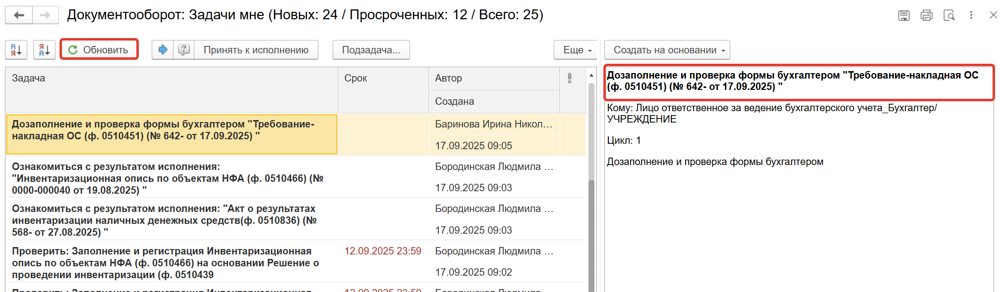
  - Выделите задачу в списке щелчком мыши. Нажмите кнопку «Принять к исполнению».
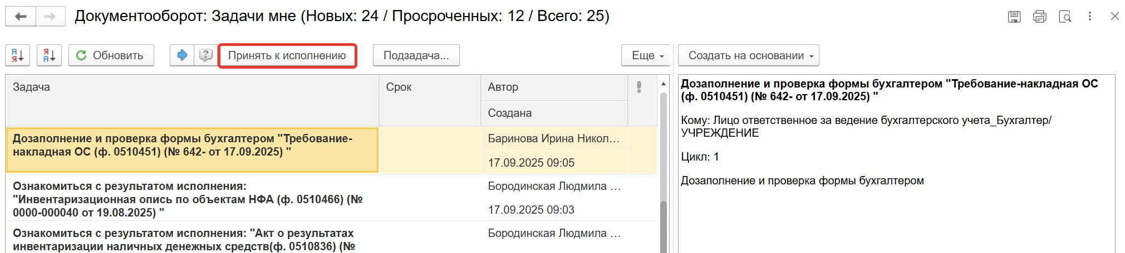
  - Нажмите кнопку «Создать на основании» и выберите «Требование-накладная (Основные средства)». Откроется форма с уже заполненными данными.
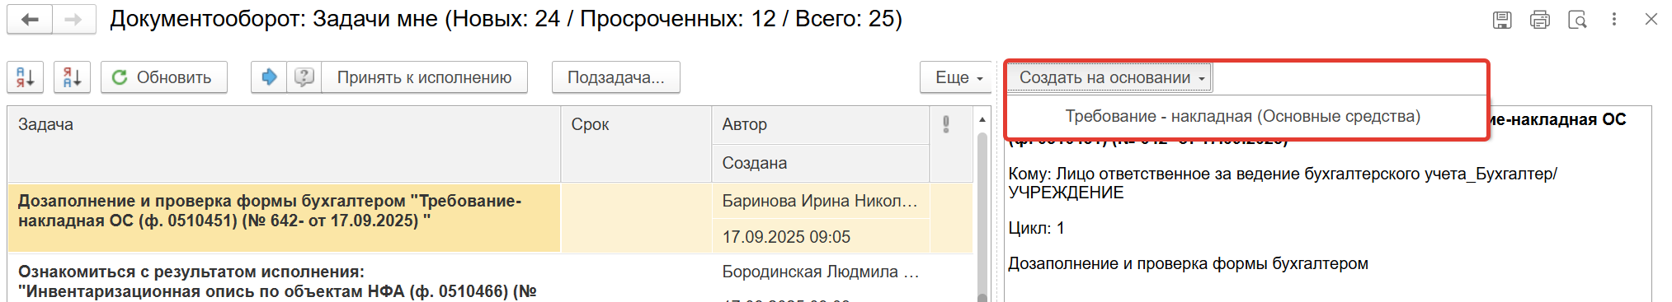
  - Проверьте корректность заполнения и добавьте информацию об объектах бухгалтерского учета.
В случае некорректного заполнения документа бухгалтер может вернуть документ ответственному исполнителю. Закройте документ без сохранения. Далее выполните действия, описанные в пункте 2.9.2.»
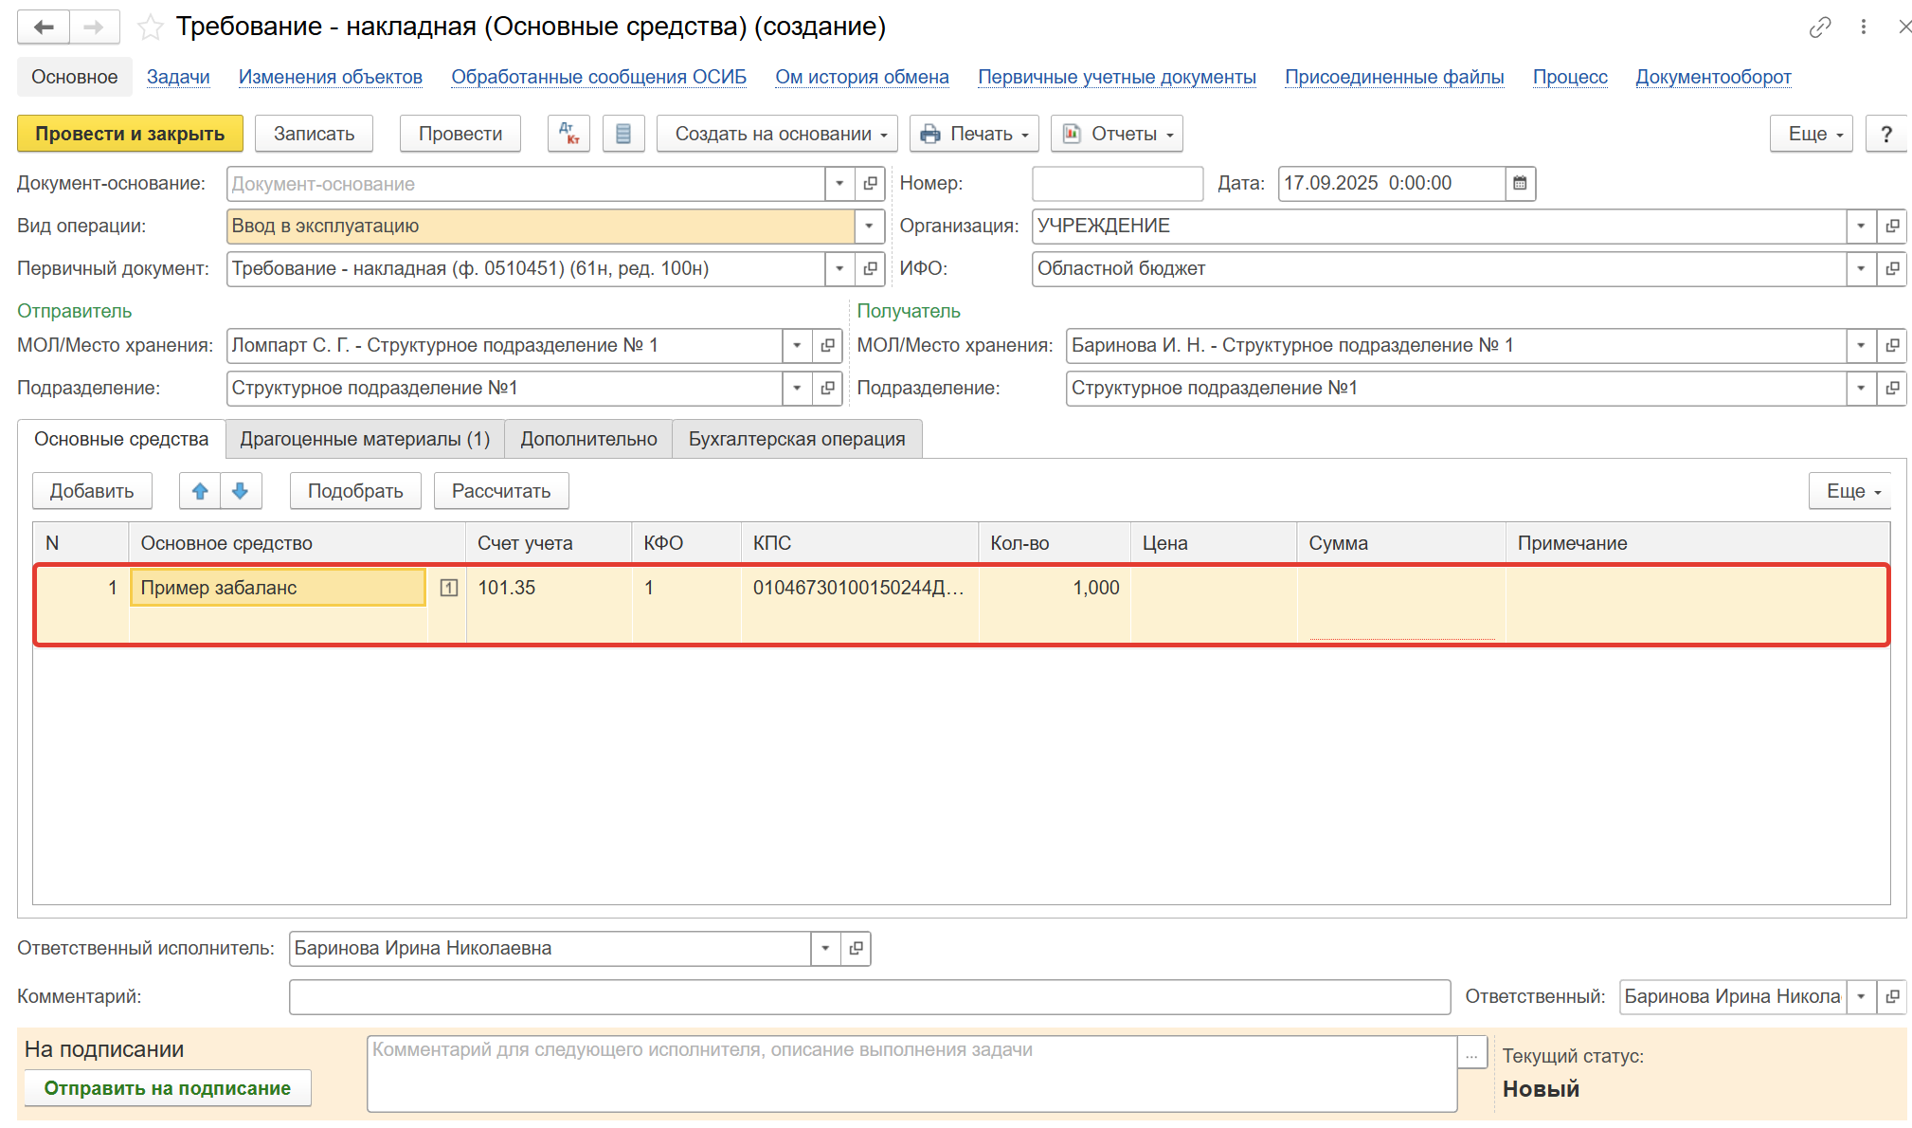
  - Перейдите на закладку «Бухгалтерская операция», выберите типовую операцию.
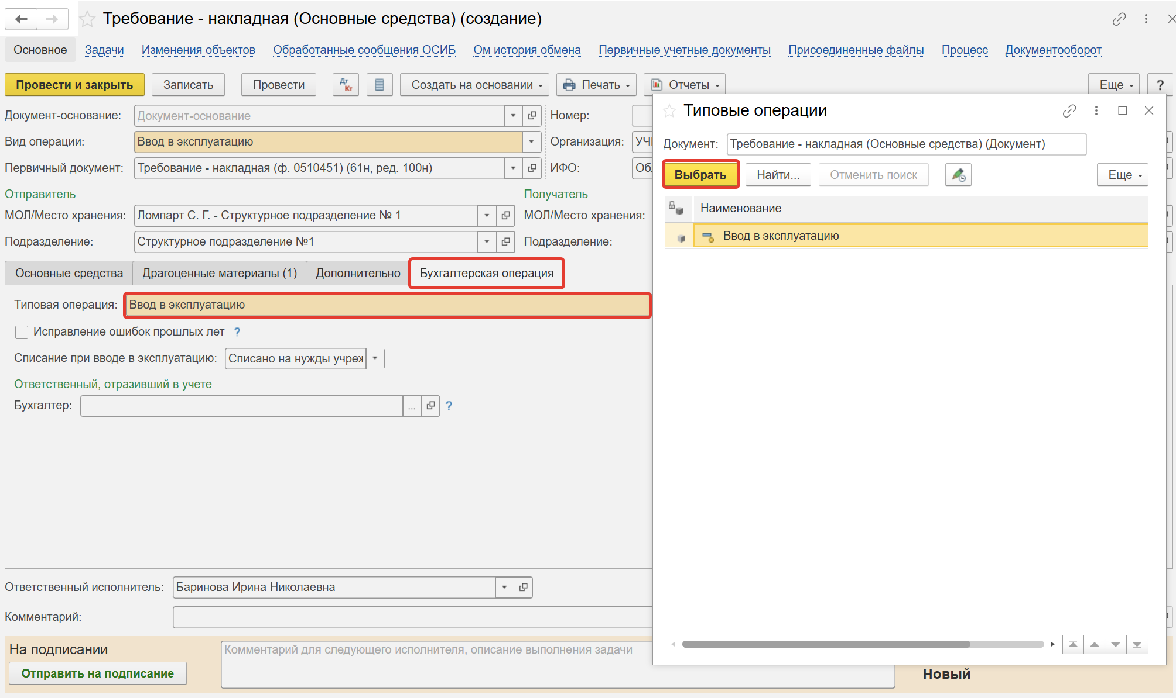
  - Нажмите кнопку «Отправить на подписание» в нижней левой части экрана. Программа предложит сохранить документ - нажмите кнопку «Ок».
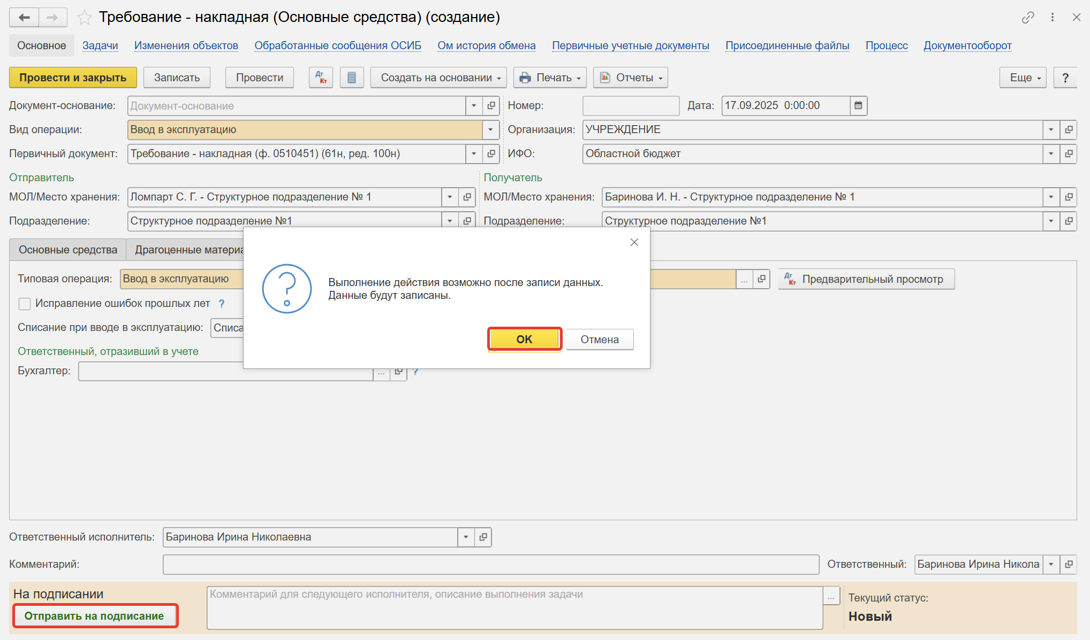
  - Закройте документ и вернитесь на начальную страницу.
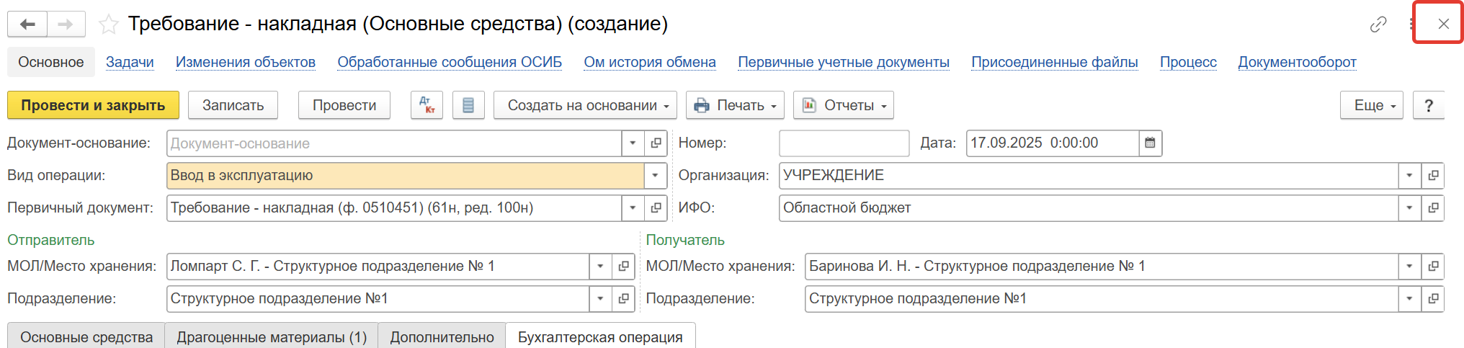
  - Выделите задачу и выберите действие: Исполнено или отклонить (пункт 2.9.2).
    - Нажмите кнопку «Исполнено».
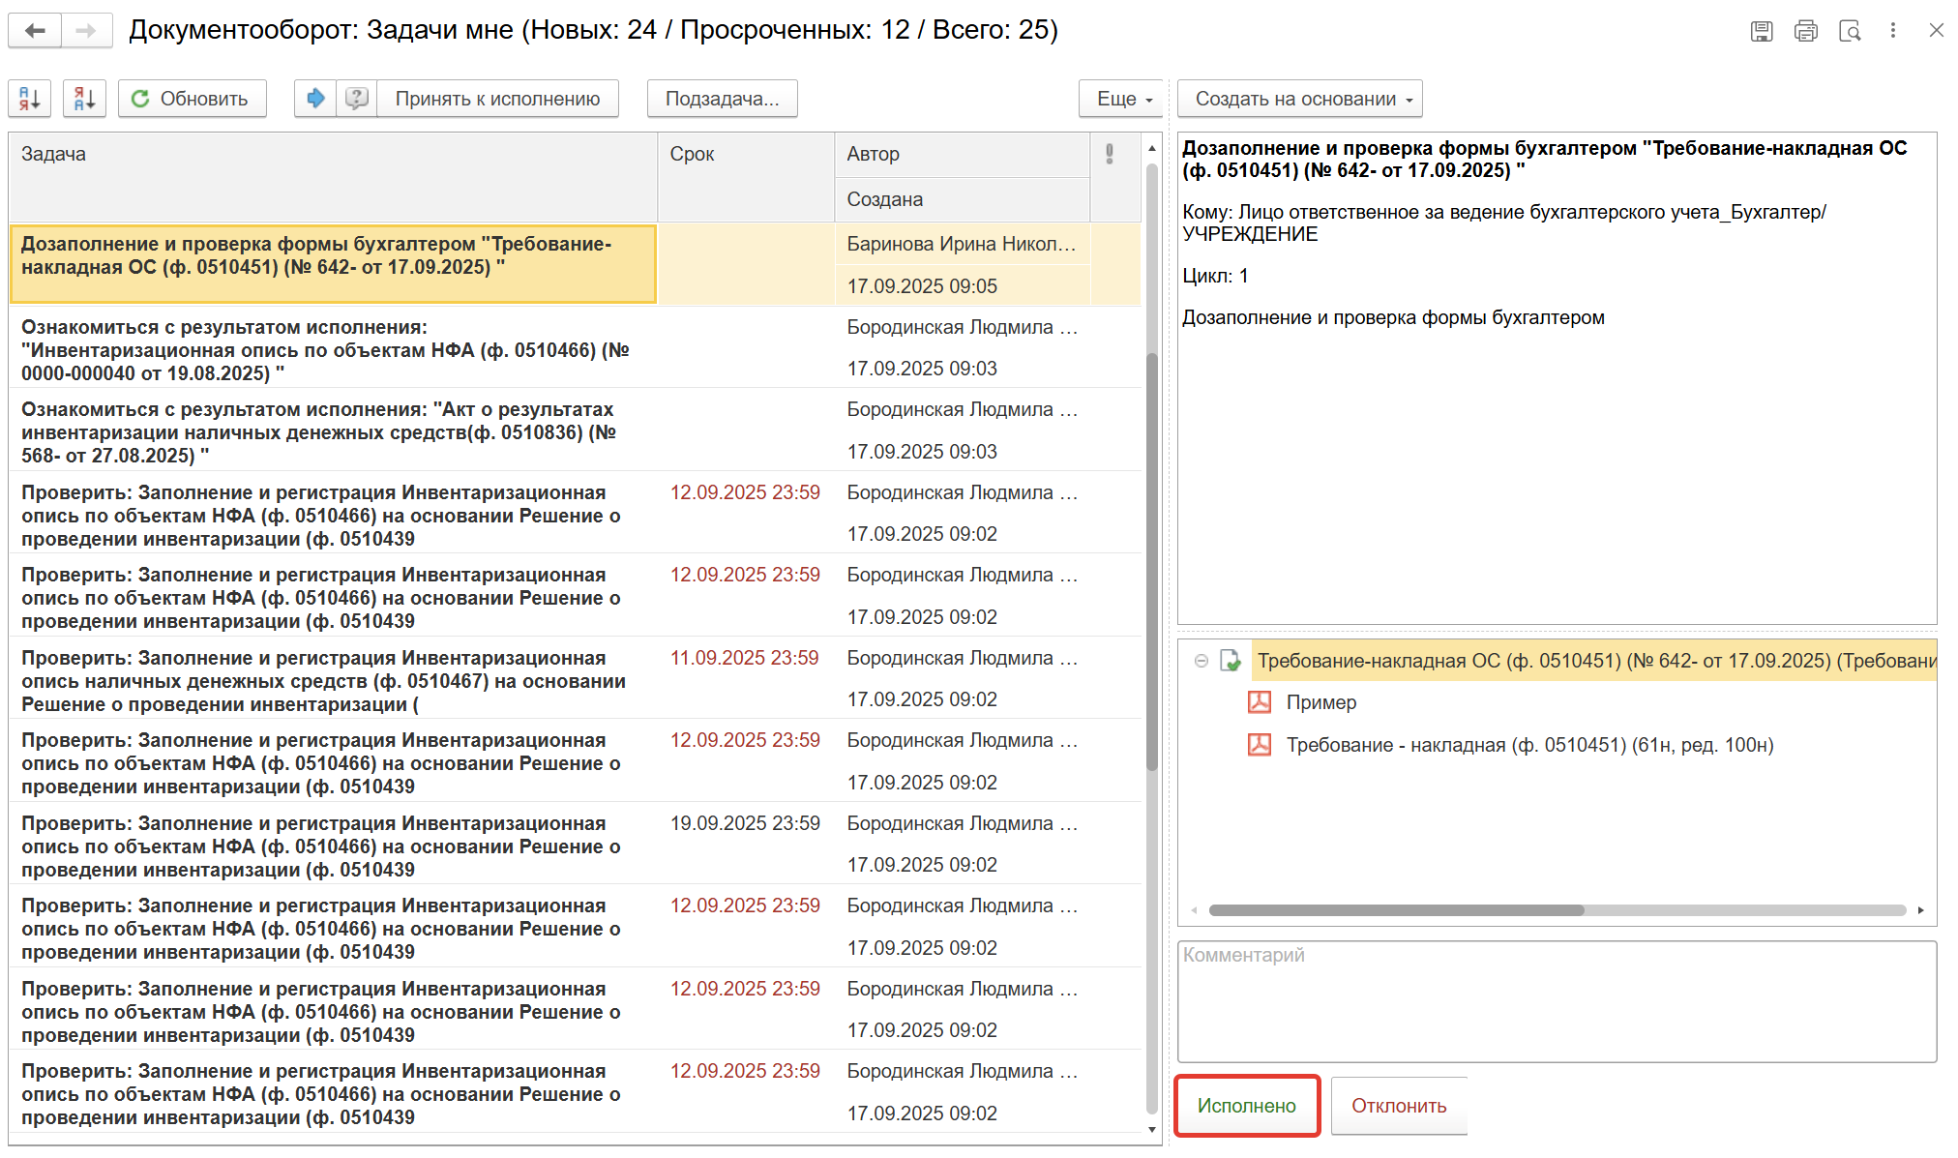
    - В случае возврата нажмите кнопку «Отклонить», заполните поле «Комментарий».
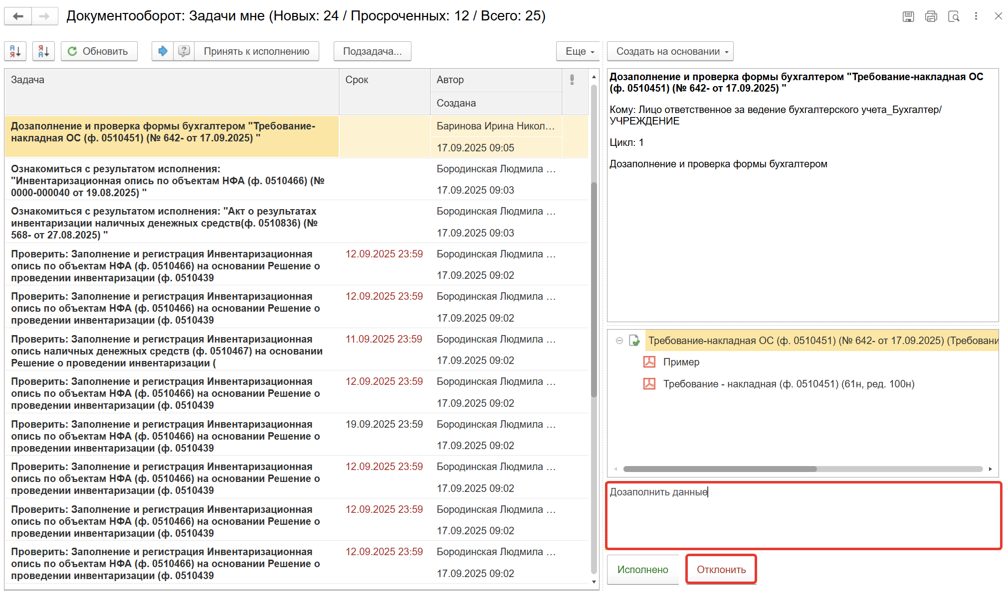

3 ЭТАП ОЗНАКОМЛЕНИЕ ОТВЕТСТВЕННЫМ ИСПОЛНИТЕЛЕМ С РЕЗУЛЬТАТОМ ИСПОЛНЕНИЯ ЗАДАЧИ
Продолжение процесса в ДГУ.

  - Выполните авторизацию, используя учетные данные пользователя с ролью «Ответственный исполнитель».
  - На начальной странице в разделе «Документооборот: задачи мне» нажмите кнопку «Обновить».
В случае выполнения задачи бухгалтером: в ДГУ на начальной странице Ответственного исполнителя появится задача о результате завершения процесса «Ознакомиться с результатом подписания: Дозаполнение и проверка формы бухгалтером «Требование-накладная ОС (ф. 0510451)...» – нажмите кнопку «Завершить исполнение».
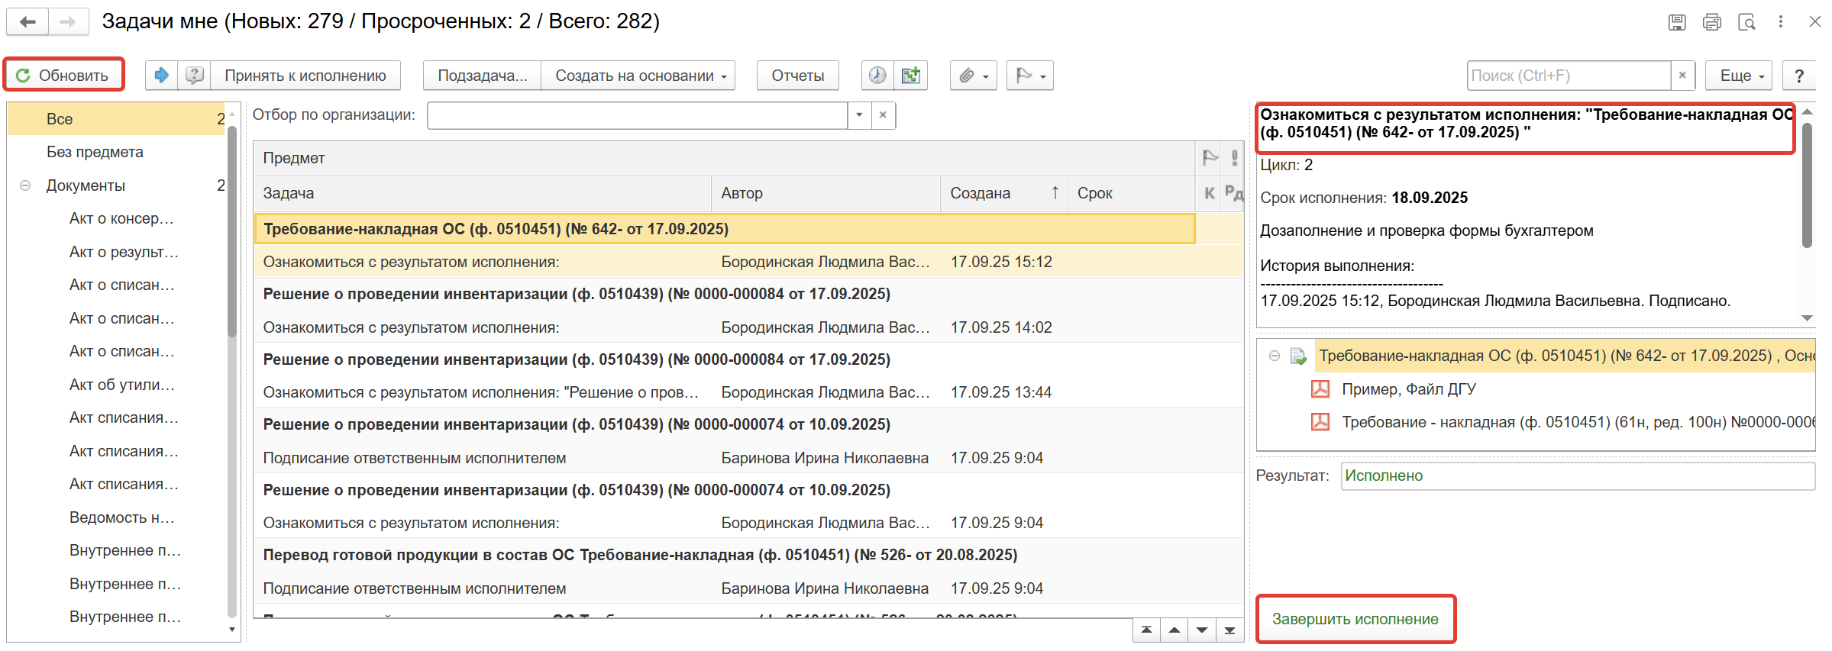
  - В случае отклонения задачи в ДГУ Ответственному исполнителю необходимо внести соответствующие изменения.
  - В списке задач отобразится задача «Ознакомиться с результатом подписания: Дозаполнение и проверка формы бухгалтером «Требование-накладная ОС (ф. 0510451)...» с результатом «Не исполнено».
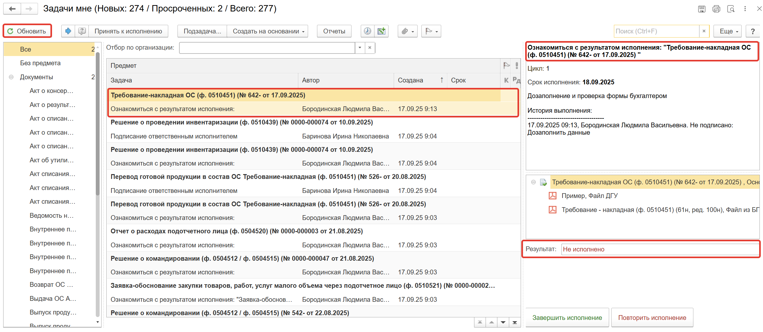
  - Выделите задачу, нажмите кнопку «Принять к исполнению».
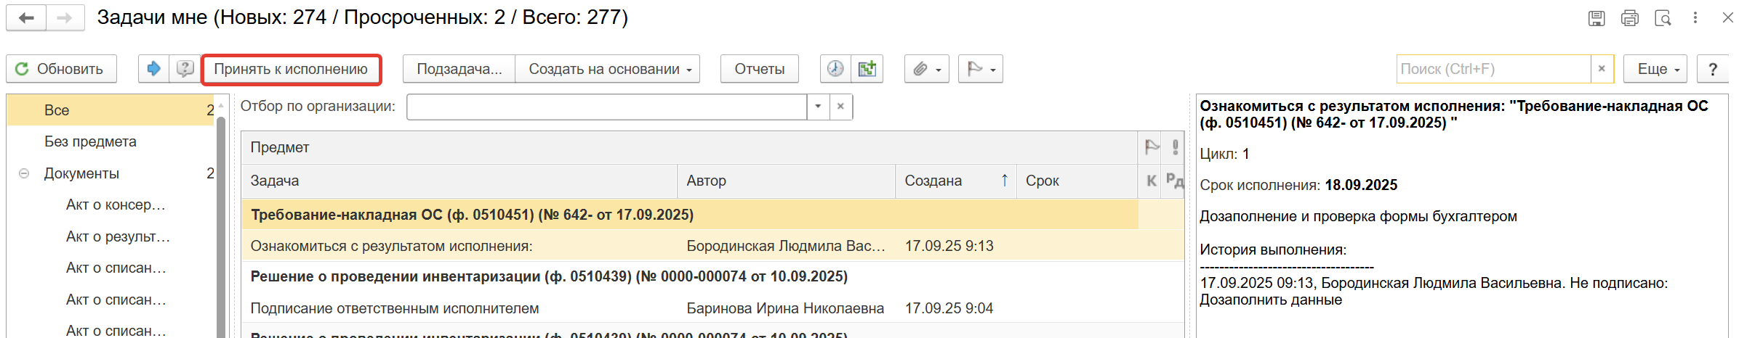
  - Откройте предмет задачи «Требование-накладная ОС (ф. 0510451)...».
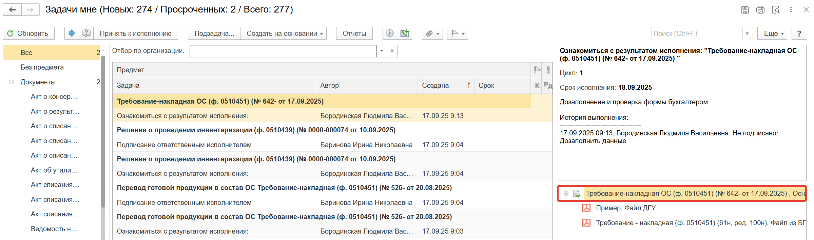
  - Перейдите на закладку «Электронный документ» (1). Внести соответствующие изменения.
  - Нажмите кнопку «Записать» (2) и «Закрыть» (3).
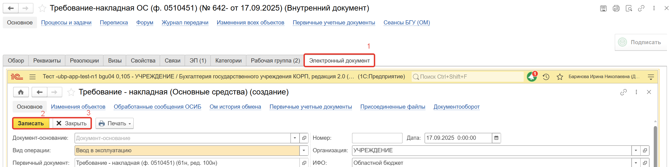
  - Закройте предмет задачи.
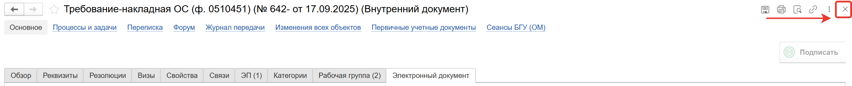
Вернитесь на начальную страницу, нажмите кнопку «Повторить исполнение». Заполните комментарий, нажмите кнопку «Отправить на повторное исполнение».
Важно! Если нажать на кнопку «Завершить исполнение», процесс завершится.
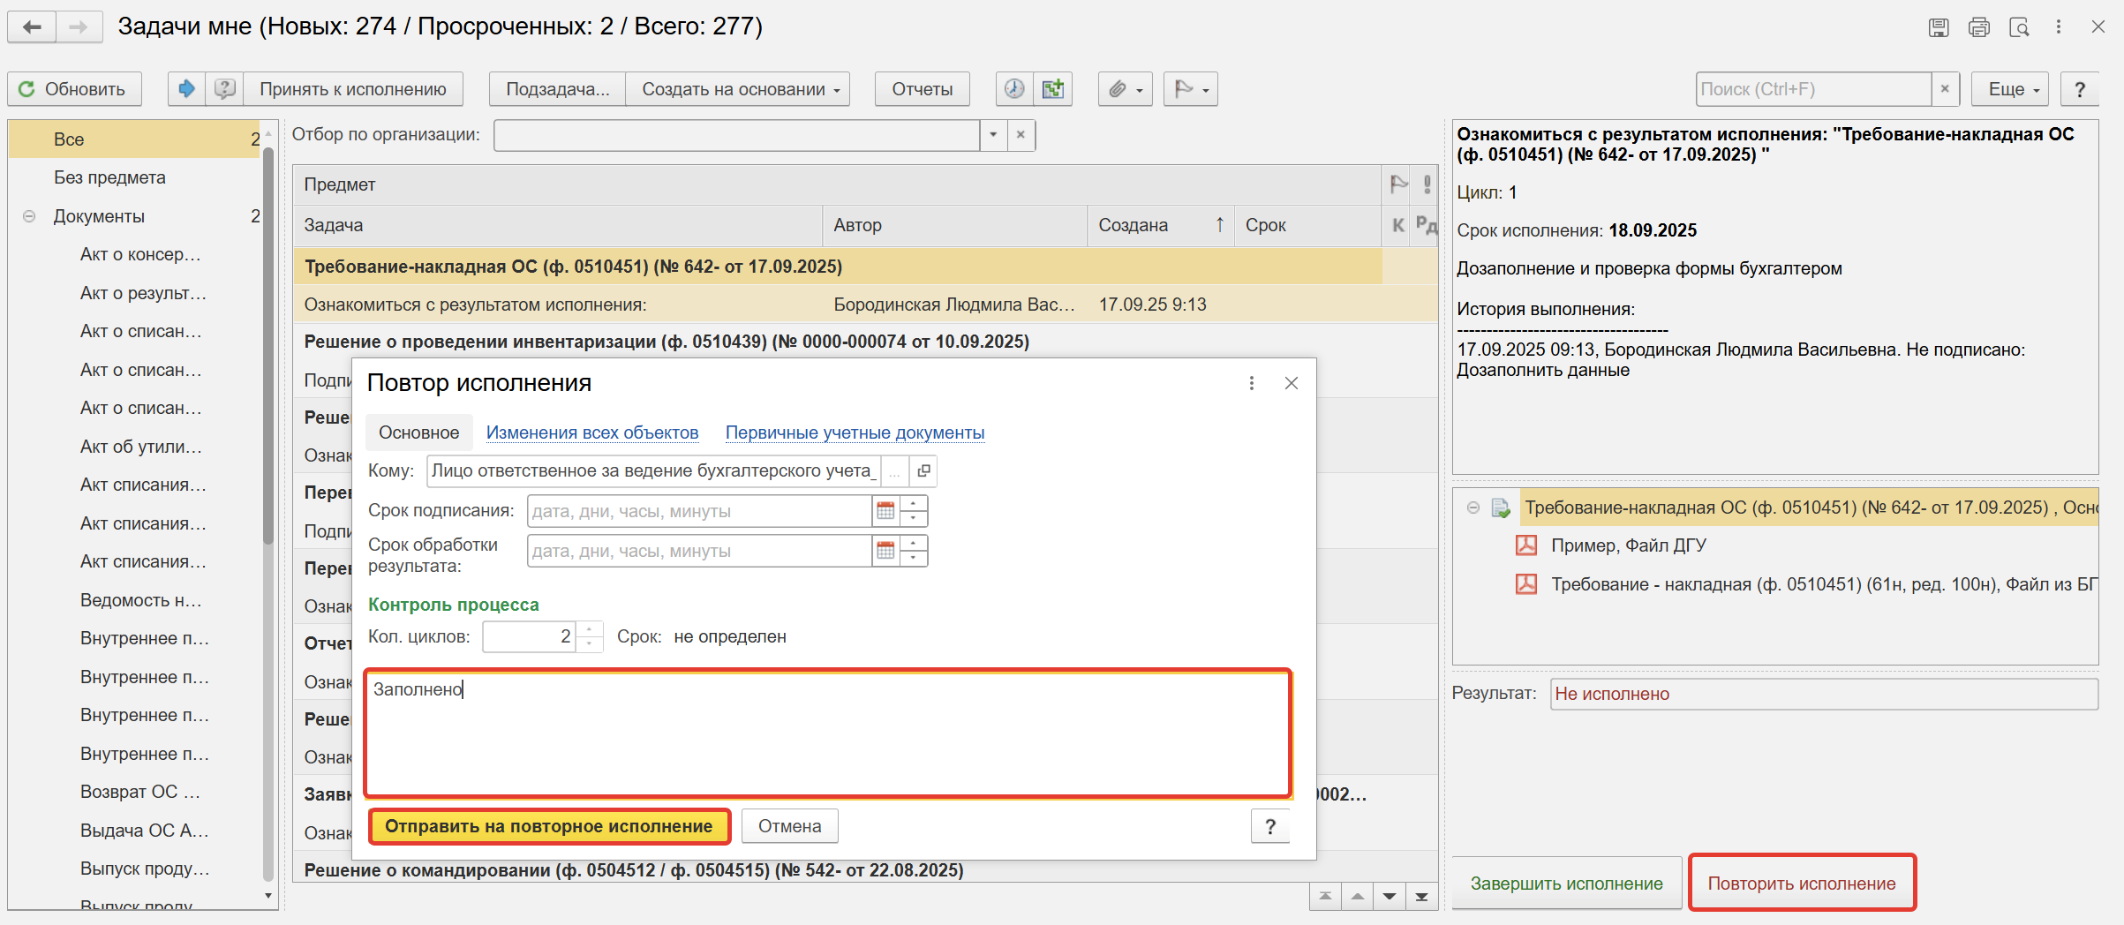
Для Бухгалтера:
После доработки документа Ответственным исполнителем: в ПБУУ на начальной странице Бухгалтеру возвращается в работу задача «Дозаполнение и проверка формы бухгалтером «Требование-накладная ОС (ф. 0510451)...».

4 ЭТАП ПОДПИСАНИЕ ОТВЕТСТВЕННЫМ ИСПОЛНИТЕЛЕМ
Продолжение процесса в ДГУ.

  - Выполните авторизацию, используя учетные данные пользователя с ролью «Ответственный исполнитель».
  - На начальной странице обновите «Задачи мне». Появится задача «Подписание ответственным исполнителем «Требование-накладная ОС (ф. 0510451) ...».
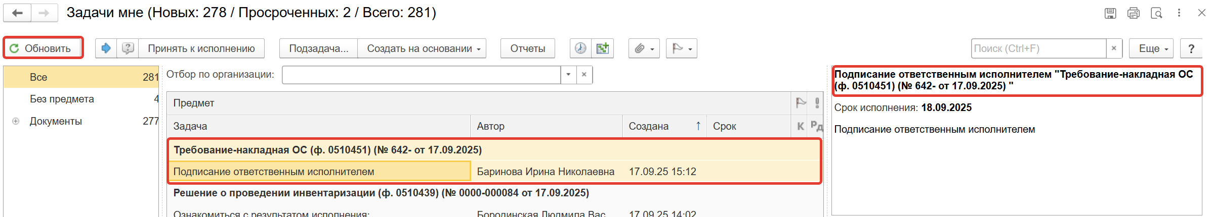
  - Выделите задачу из списка задач щелчком клавиши мыши. Нажмите кнопку «Принять к исполнению».
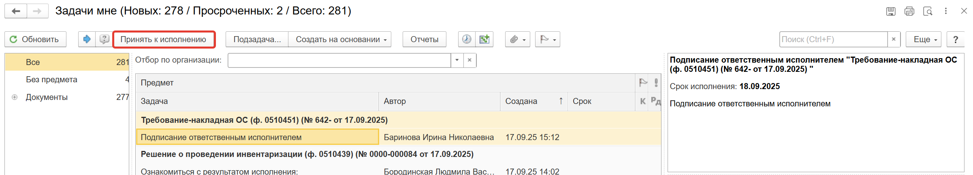
  - В предмете задачи «Требование-накладная ОС (ф. 0510451) ...» откройте pdf-файлы для ознакомления.
При первом открытии pdf-файла выходит окно «Как открыть файл?». Установите флаг «Всегда открывать только для просмотра». Далее такое окно выходить не будет.
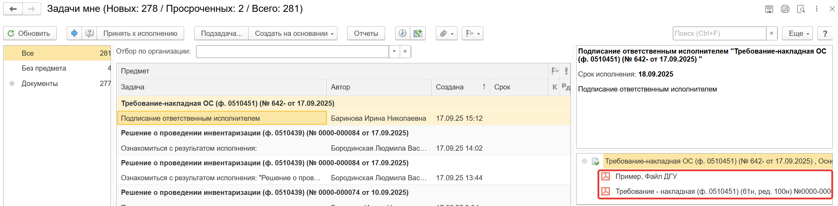
  - Нажмите кнопку «Подписать ПЭП». Далее в открывшемся окне «Подписание документов» нажмите кнопку «Подписать».
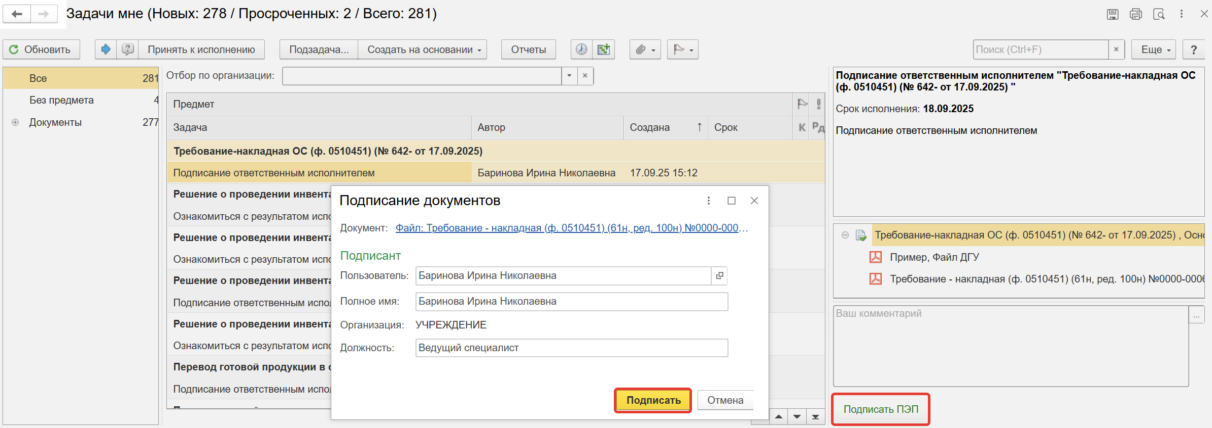

ЭТАП ПОДПИСАНИЕ СОТРУДНИКОМ УЧРЕЖДЕНИЯ, ЗАТРЕБОВАВШИМ МАТЕРИАЛЬНЫЕ ЦЕННОСТИ
  - Начало процесса в ДГУ.
  - Выполните авторизацию, используя учетные данные пользователя, затребовавшего материальные ценности.
  - На начальной странице обновите раздел «Задачи мне». В списке задач отразится задача «Подписание сотрудником учреждения, затребовавшим материальные ценности «Требование-накладная ОС (ф. 0510451) ...».
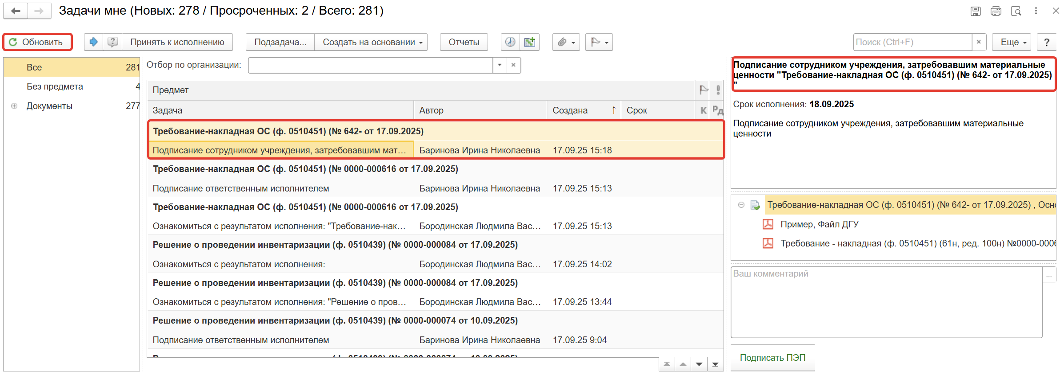
  - Выделите задачу из списка задач щелчком клавиши мыши. Нажмите кнопку «Принять к исполнению».
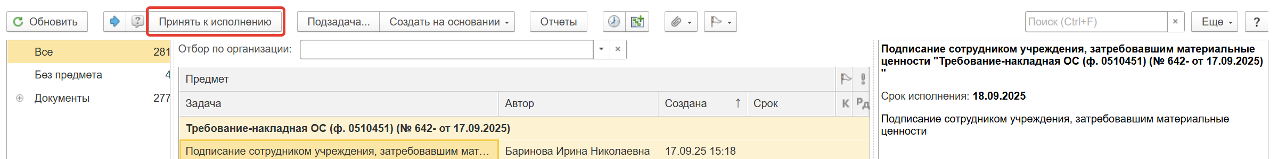
  - В предмете задачи «Требование-накладная ОС (ф. 0510451) ...» откройте pdf-файлы для ознакомления.
При первом открытии pdf-файла выходит окно «Как открыть файл?». Установите флаг «Всегда открывать только для просмотра». Далее такое окно выходить не будет.
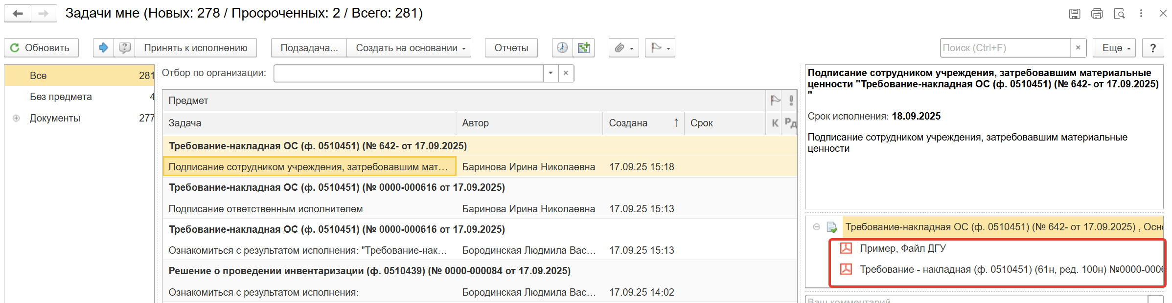
  - Нажмите кнопку «Подписать ПЭП». Далее в открывшемся окне «Подписание документов» нажмите кнопку «Подписать».
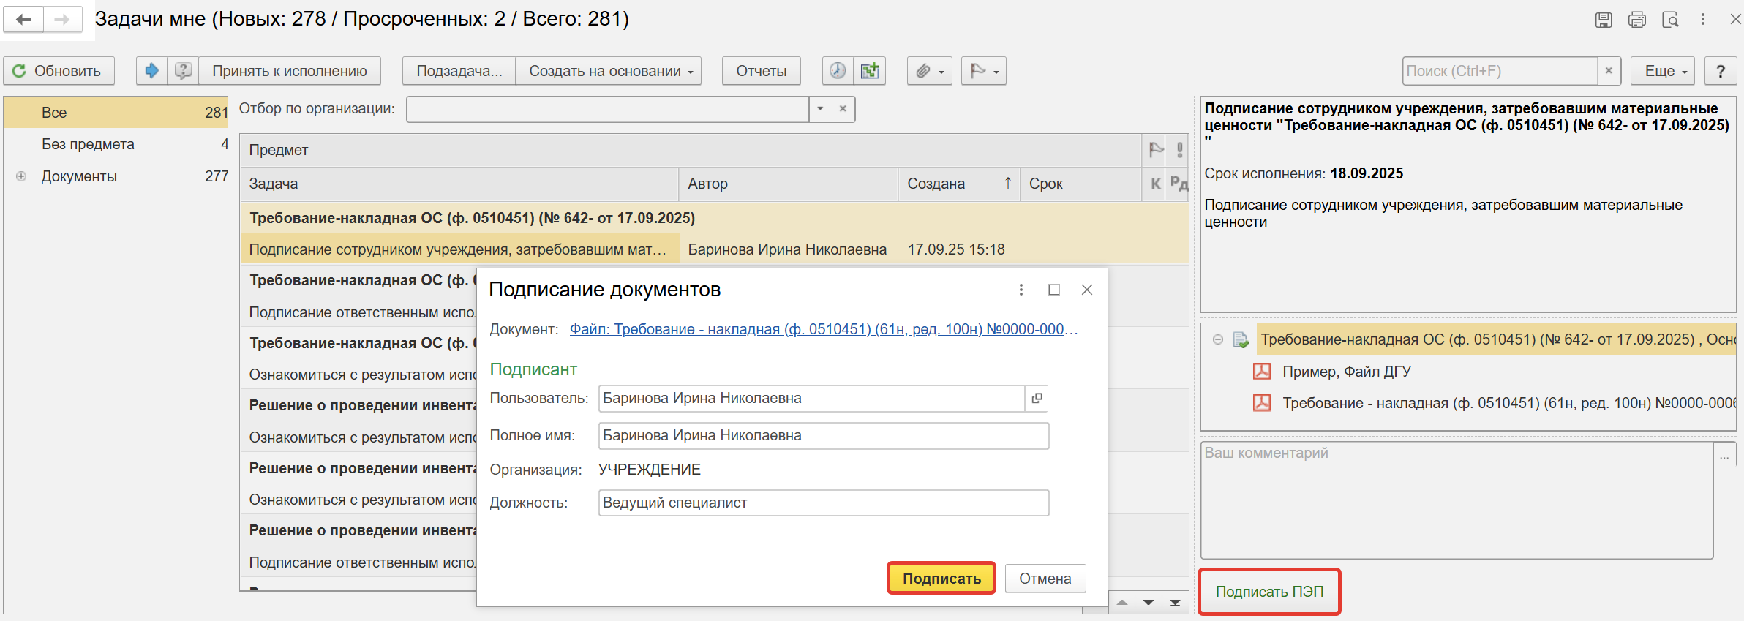

ЭТАП ПОДПИСАНИЕ ЛИЦОМ, САНКЦИОНИРОВАВШИМ ВЫДАЧУ МАТЕРИАЛЬНЫХ ЦЕННОСТЕЙ
Продолжение процесса в ДГУ.
  - Выполните авторизацию, используя учетные данные пользователя с ролью «Руководитель».
  - На начальной странице обновите раздел «Задачи мне». Появится задача «Подписание лицом, санкционировавшим выдачу материальных ценностей «Требование-накладная ОС (ф. 0510451) ...».
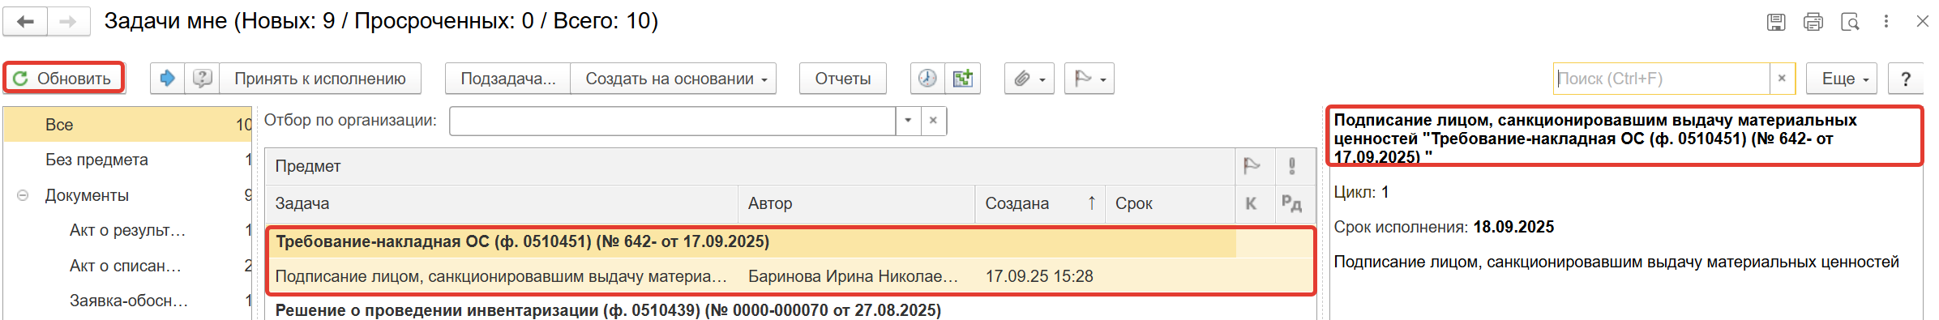
  - Выделите задачу из списка и нажмите кнопку «Принять к исполнению».
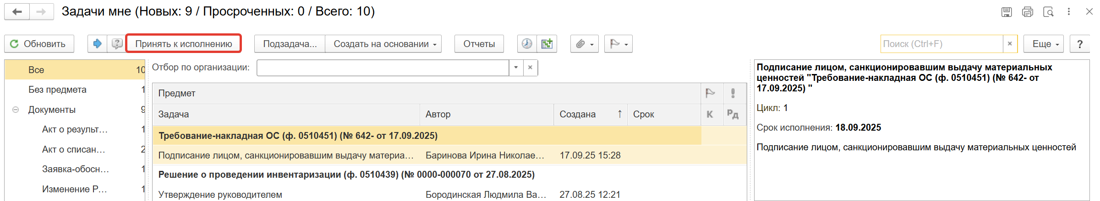
  - В предмете задачи «Требование-накладная ОС (ф. 0510451) ...» откройте pdf-файлы для ознакомления. При первом открытии pdf-файла выходит окно «Как открыть файл?». Установите флаг «Всегда открывать только для просмотра». После этого данное окно появляться больше не будет.
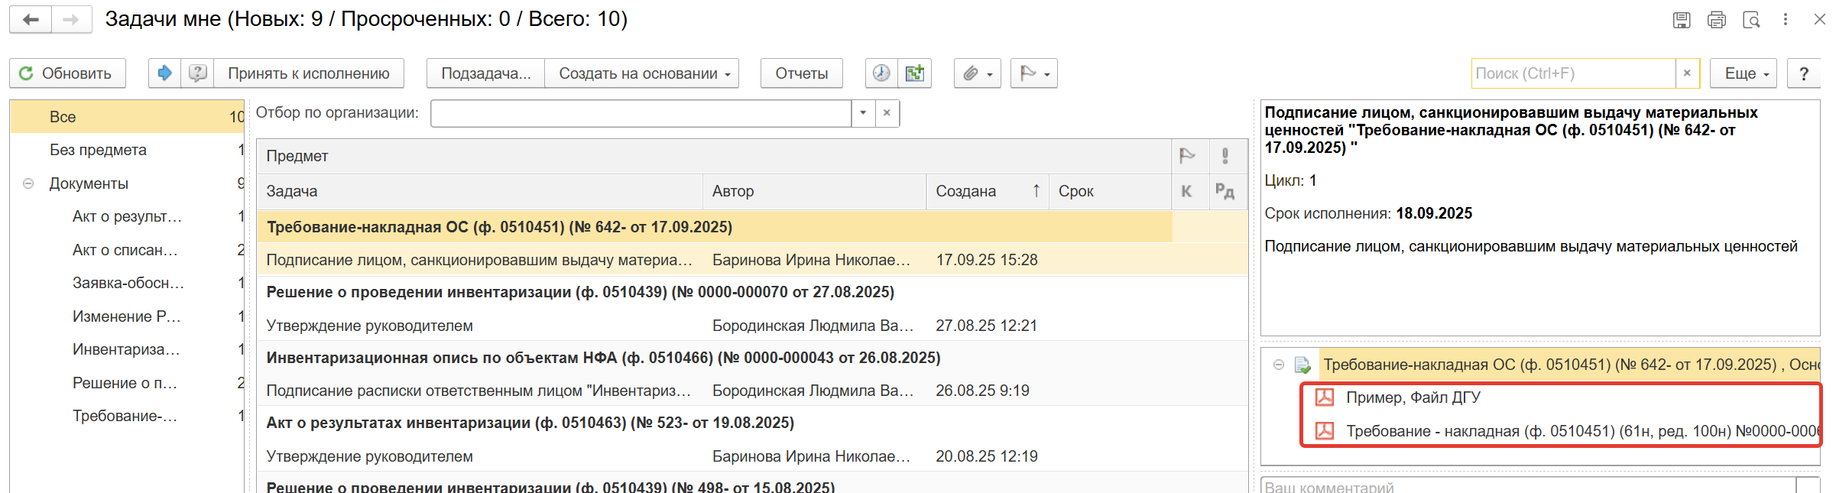
  - Подписание документа (пункт 5.5.1.) или отказан в подписании (пункт 5.5.2.).
    - При подписании нажмите кнопку «Подписать ЭП». В появившемся окне нажмите кнопку «Подписать», далее перейти к этапу 6.
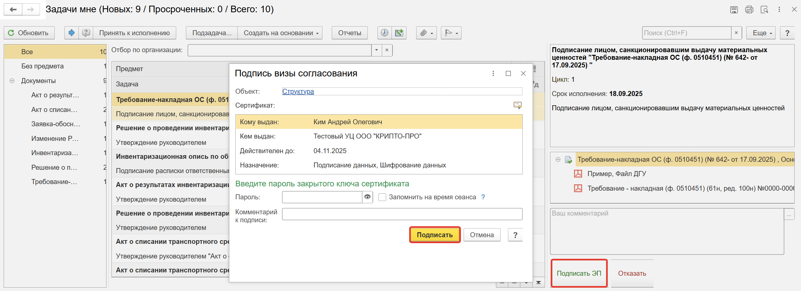
    - В случае отказа от подписи нажмите кнопку «Отказать», и заполните комментарий.
Документ «Требование-накладная ОС (ф. 0510451)» направляется в архив. Смена статуса в ПБУУ происходит самостоятельно. Процесс на этом завершен.
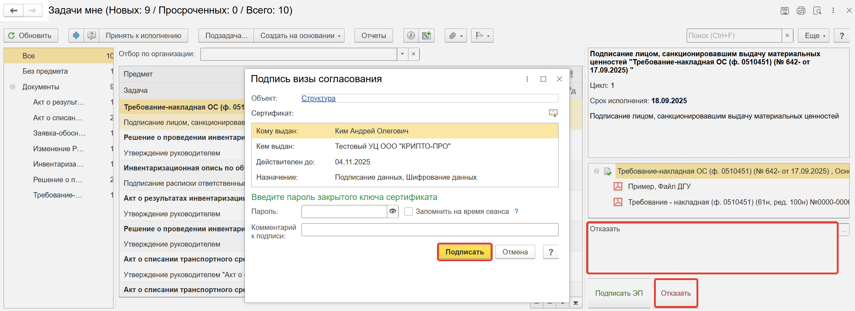
Обращаем внимание: после подписания документа Отправителем осуществляется физическое перемещение объекта Получателю.

ЭТАП ПОДПИСАНИЕ ЛИЦОМ, ПЕРЕДАЮЩИМ МАТЕРИАЛЬНЫЕ ЦЕННОСТИ

Обращаем внимание: Получатель подписывает документ после получения перемещаемого объекта.
  - Начало процесса в ДГУ.
  - Выполните авторизацию, используя учетные данные пользователя с ролью «Материально ответственное лицо». Место хранения блока Отправитель.
  - На начальной странице обновите раздел «Задачи мне». Появится задача «Подписание ответственным лицом, передающим материальные ценности «Требование-накладная ОС (ф. 0510451)...».
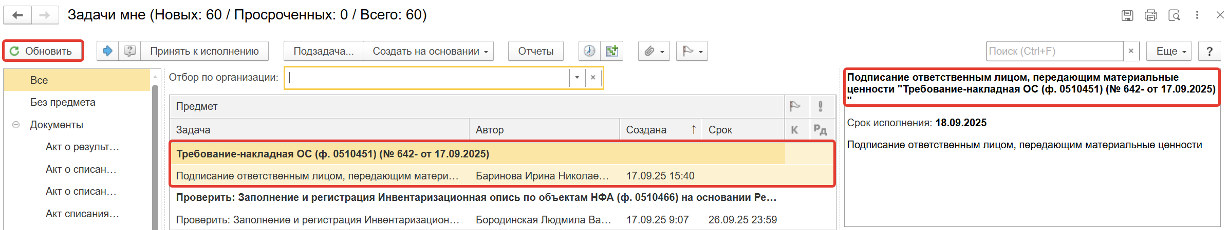
  - Выделите задачу из списка задач щелчком клавиши мыши. Нажмите кнопку «Принять к исполнению».
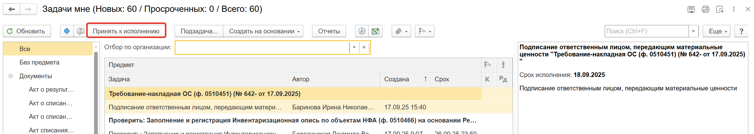
  - В предмете задачи «Требование-накладная ОС (ф. 0510451) ...» откройте pdf-файлы для ознакомления.
При первом открытии pdf-файла выходит окно «Как открыть файл?». Установите флаг «Всегда открывать только для просмотра». Далее такое окно выходить не будет.
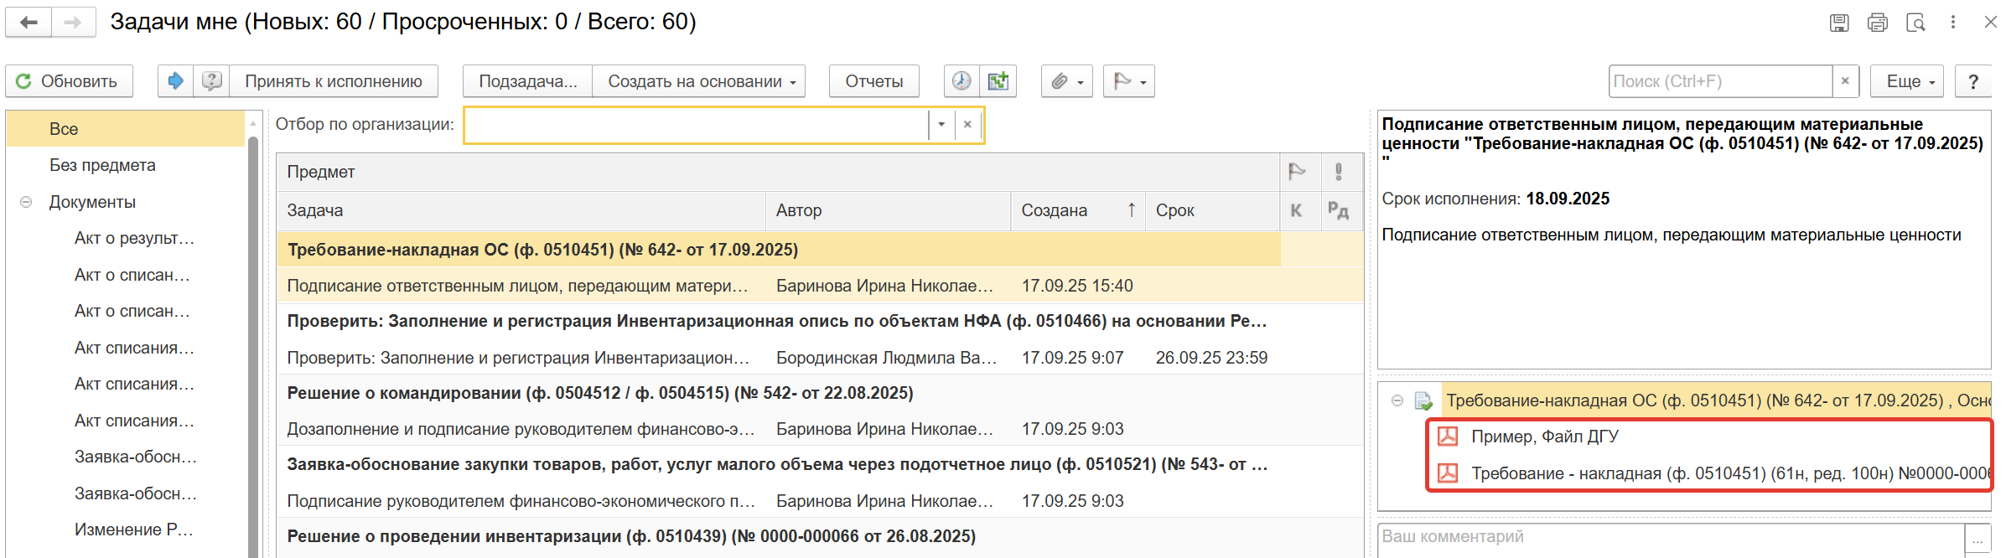
  - Нажмите кнопку «Подписать ЭП». В появившемся окне нажмите кнопку «Подписать».
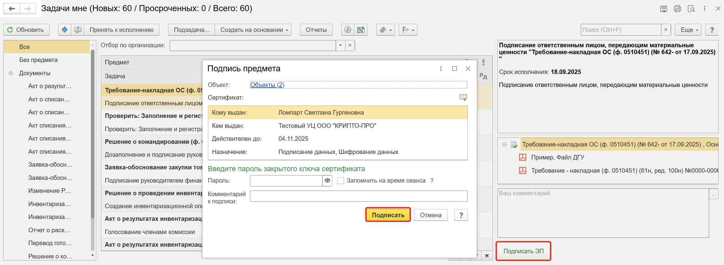
Важно! После подписания документа Отправителем осуществляется физическое перемещение объекта Получателю.

ЭТАП ПОДПИСАНИЕ ЛИЦОМ, ПОЛУЧАЮЩИМ МАТЕРИАЛЬНЫЕ ЦЕННОСТИ

Важно! Получатель подписывает документ после получения перемещаемого объекта.
Начало процесса в ДГУ.
  - Выполните авторизацию, используя учетные данные пользователя с ролью «Материально ответственное лицо». Место хранения блока Получатель.
  - На начальной странице обновите раздел «Задачи мне». Появится задача «Подписание ответственным лицом, получающим материальные ценности «Требование-накладная ОС (ф. 0510451)...».
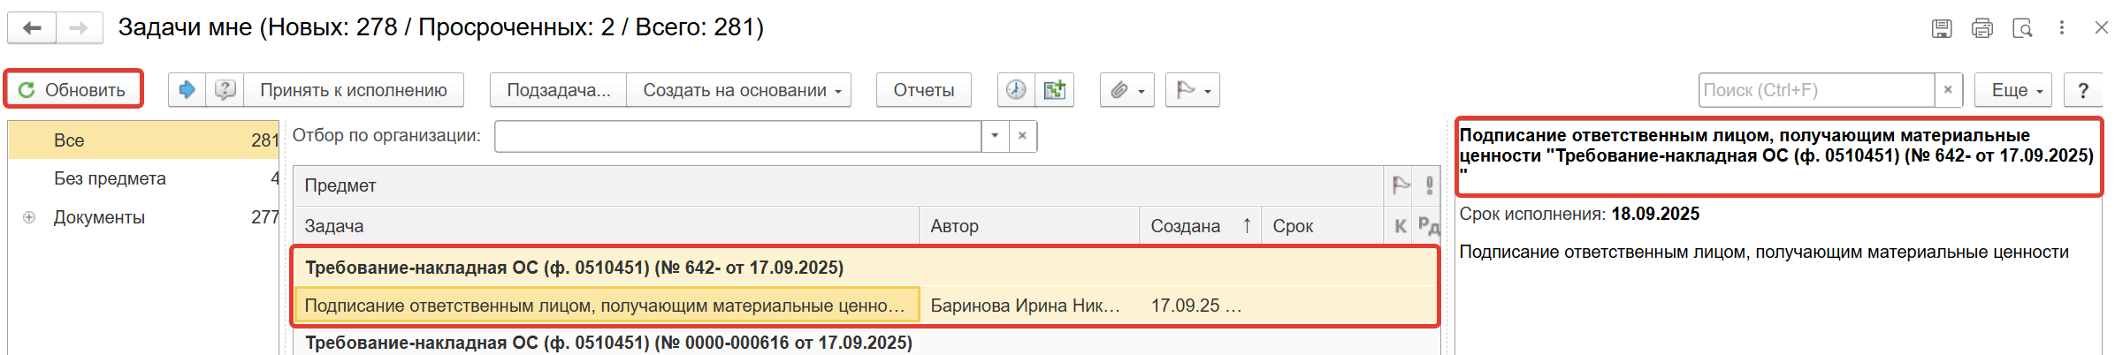
  - Выделите задачу из списка задач щелчком клавиши мыши. Нажмите кнопку «Принять к исполнению».
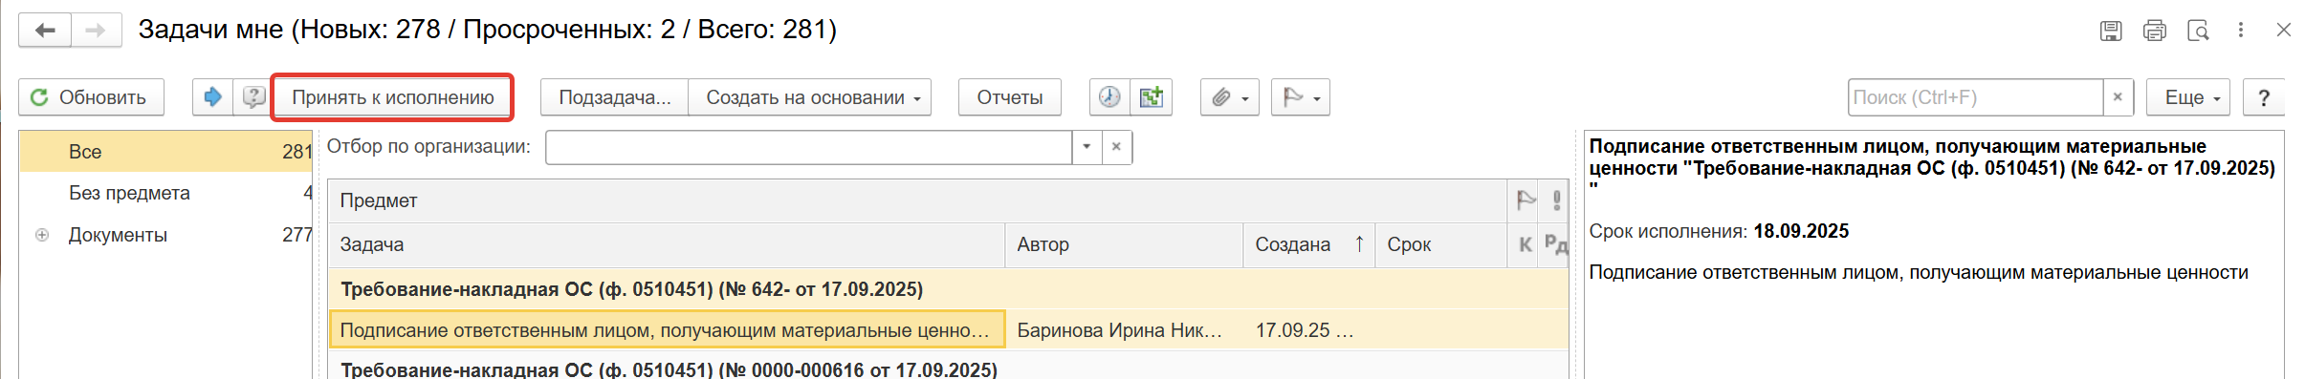
  - В предмете задачи «Требование-накладная ОС (ф. 0510451) ...» откройте pdf-файлы для ознакомления. При первом открытии pdf-файла выходит окно «Как открыть файл?». Установите флаг «Всегда открывать только для просмотра». После этого данное окно больше не будет появляться.
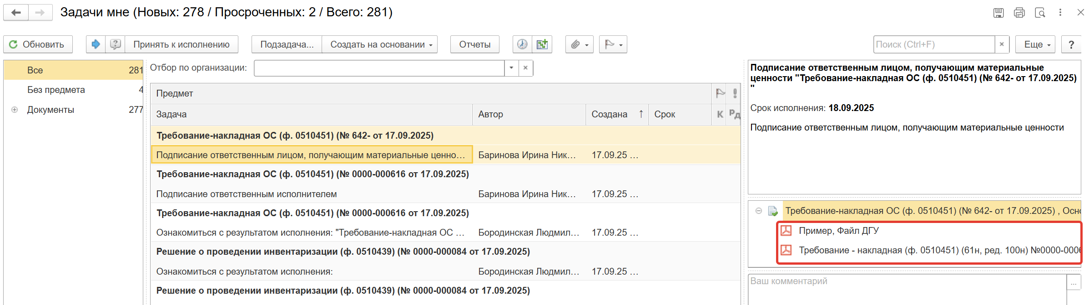
  - Нажмите кнопку «Подписать ПЭП». Далее в открывшемся окне «Подписание документов» нажмите кнопку «Подписать».
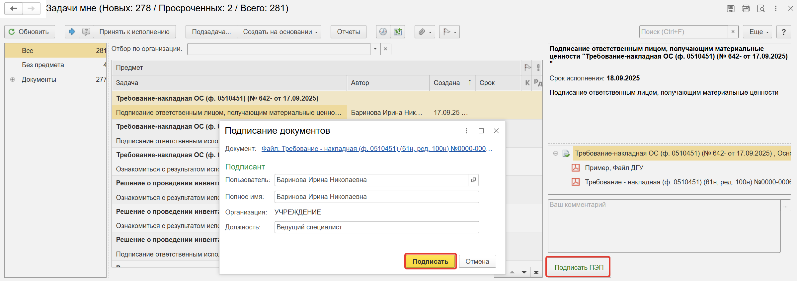

ЭТАП ОТРАЖЕНИЕ В УЧЕТЕ
Продолжение процесса в ПБУУ
  - Выполните авторизацию, используя учетные данные пользователя с ролью «Бухгалтер».
  - На начальной станице в разделе «Документооборот: задачи мне» появится задача «Отражение в учете бухгалтером «Требование-накладная ОС (ф. 0510451)...».
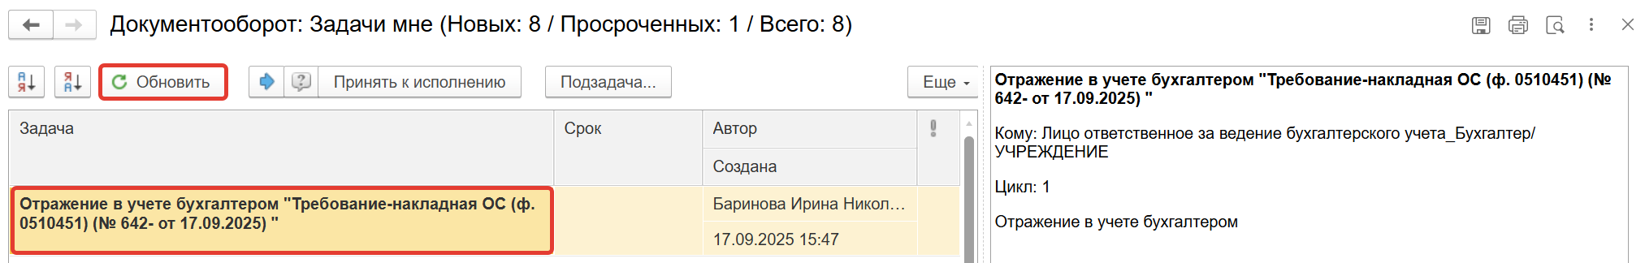
  - Выделите задачу из списка задач и нажмите кнопку «Принять к исполнению».
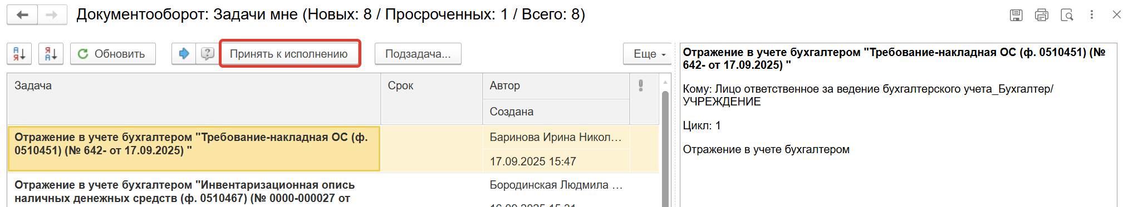
    - В предмете задачи «Требование-накладная ОС (ф. 0510451) ...» откройте pdf-файл.
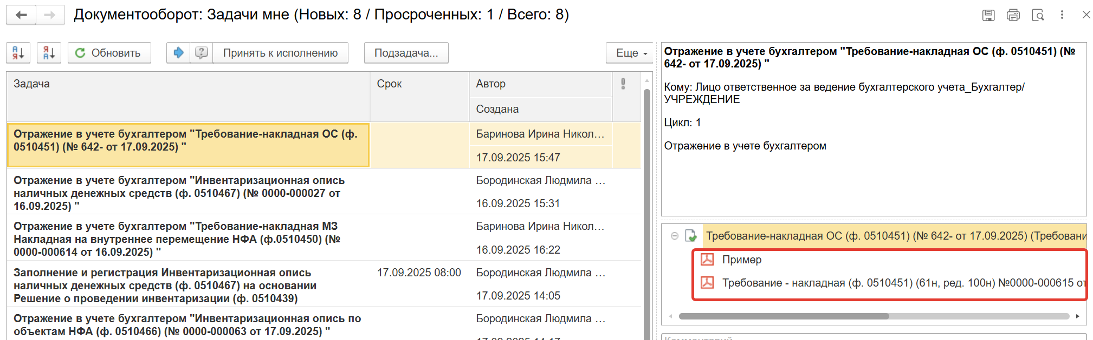
  - Откройте предмет задачи «Требование-накладная ОС (ф. 0510451) ...».
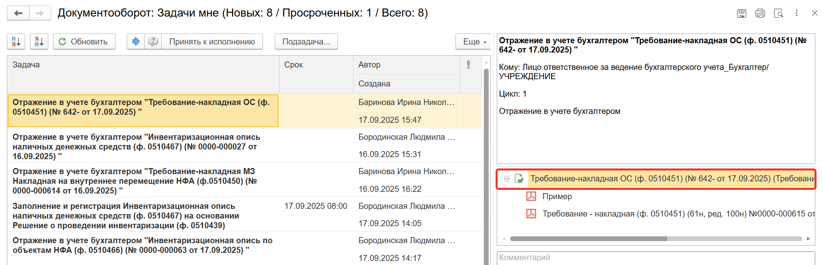
  - Перейдите в связанный документ (гиперссылка «Связан с»).
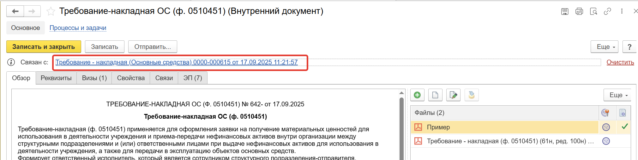
  - На панели навигации вернитесь в раздел «Основное» нажмите кнопку «Отразить в учете». Откроется окно «Выполнение действия возможно после проведения документа. Документ будет проведен». Нажмите кнопку «ОК».
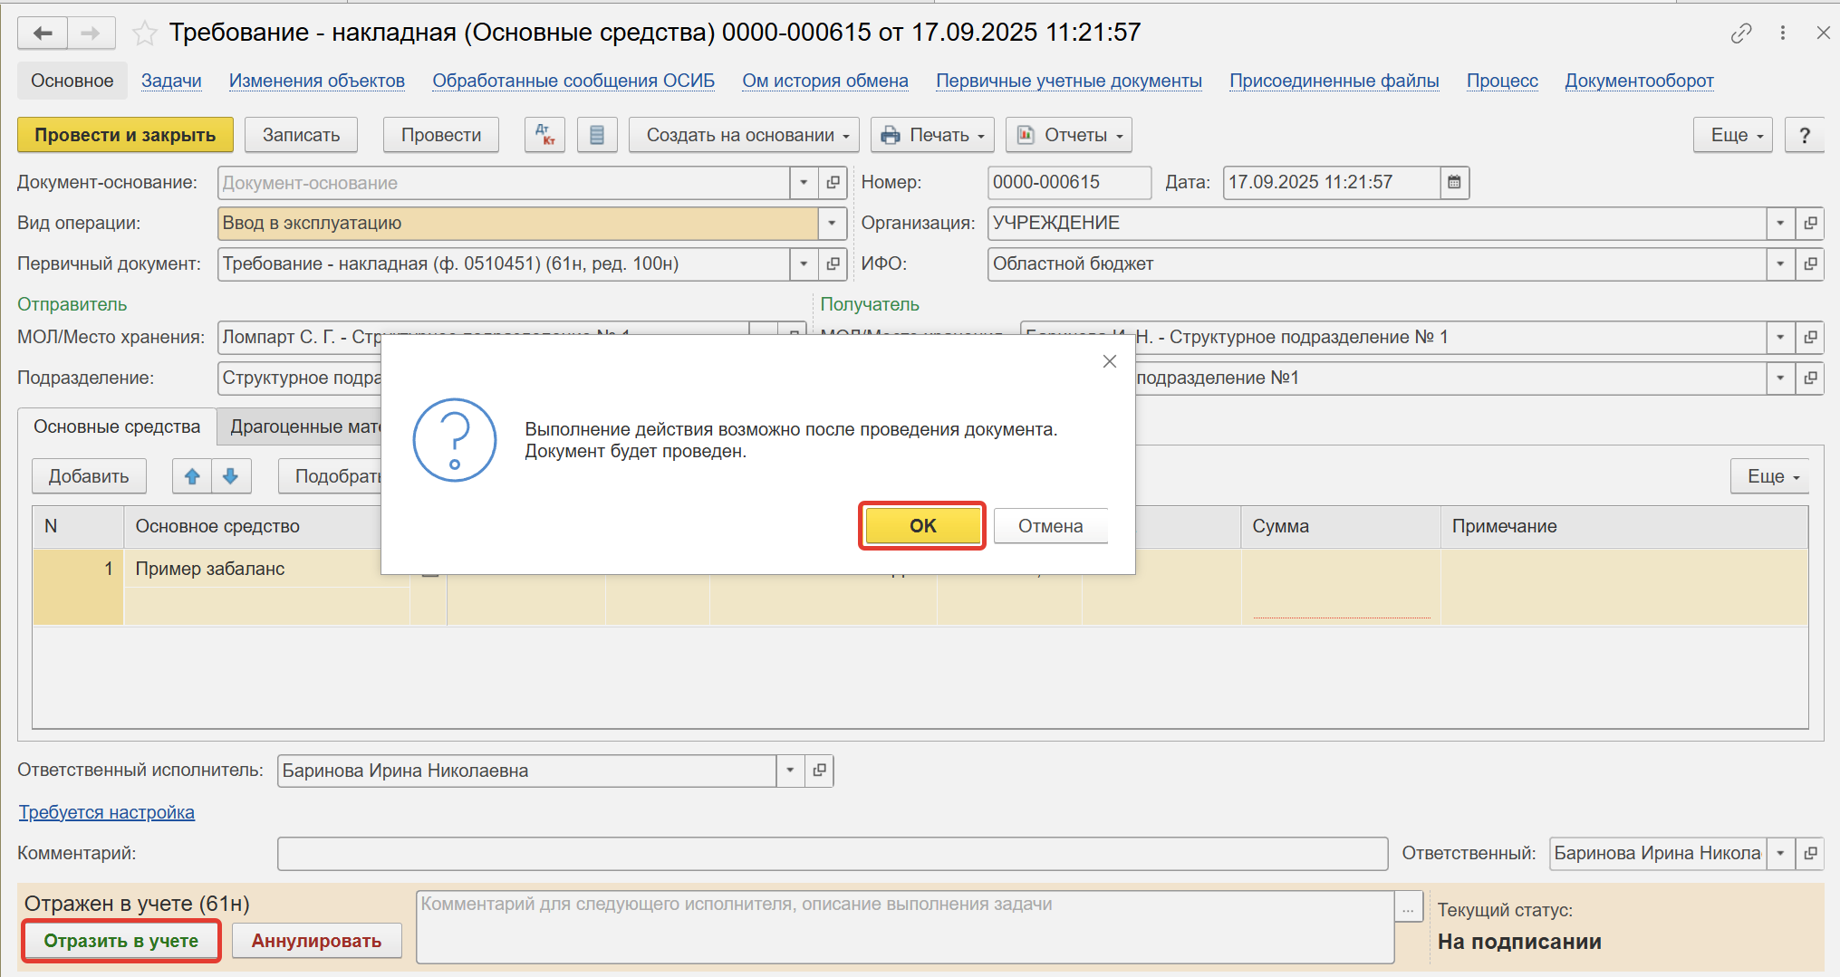
  - Закройте документ и предмет задачи, затем вернитесь на начальную страницу и нажмите кнопку «Исполнено».
Важно! При нажатии кнопки «Отклонить» задача вернется ответственному исполнителю. Ответственный исполнитель может вернуть задачу Бухгалтеру на исполнение.
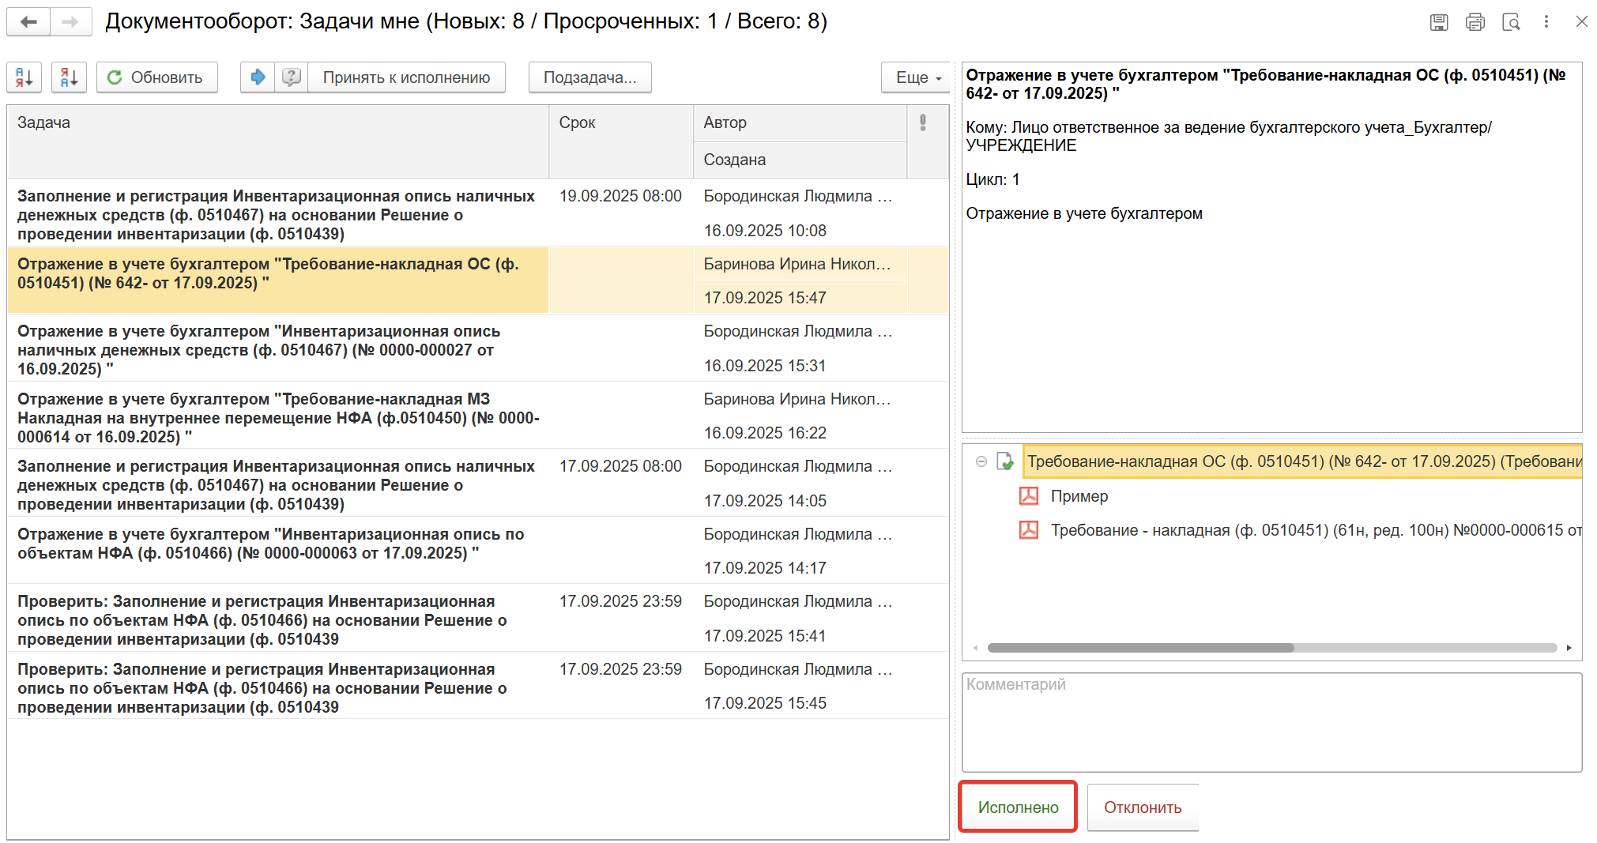
В случае исправления технической ошибки после завершения обработки документа следует смотреть инструкцию по аннулированию документа.

10 ЭТАП ОЗНАКОМЛЕНИЕ ОТВЕТСТВЕННЫМ ИСПОЛНИТЕЛЕМ С РЕЗУЛЬТАТОМ ИСПОЛНЕНИЯ ЗАДАЧИ
Продолжение процесса в ДГУ.
10.1 Выполните авторизацию, используя учетные данные пользователя с ролью «Ответственный исполнитель».
10.2 На начальной странице в разделе «Документооборот: задачи мне» нажмите кнопку «Обновить». В списке задач отобразится задача о результате завершения процесса «Ознакомиться с результатом исполнения: ««Требование-накладная ОС (ф. 0510451)...» – нажмите кнопку «Завершить исполнение».

